Московский государственный технический университет им. Н. Э. Баумана

И. Н. Спиридонов

МЕТОДЫ ТРАДИЦИОННОЙ ФУНКЦИОНАЛЬНОЙ ДИАГНОСТИКИ

Издательство МГТУ
1993
ББК 48 С72
Рецензенты: Г.Д.Воронин. В.С.Щетинкин
С72 Спиридонов И.Н. Методы традиционной функциональной диагностики: Учеб. пособие, -и.; Изд-во МГТУ, 1993. - 46 с, ил.
ISBN 5-703Ь-0993-2
Приведен материал, содержащий основные принципы традиционной медицины и диагностическую процедуру по результатам измерения электрических параметров биологически активных точек (SAT). Рассмотрены диагностические методы Фоляя, Накатани, Акабане и СВТ, особенности расчета электрических цепей аппаратуры электропунктурной диагностики.
Для студентов специальности 19.05, изучающих курсы "Автоматизированные системы функциональной диагностики", "Методы функциональной диагностика", а также для курсового и дипломного проектирования.
Табл. 5, Ил. 15. Библиогр. 7 назв.
ББК 48
ISBN 5-7038-0993-2 (с) МГГУ им. Н.Э.Баумана, 1993.
ВВЕДЕНИЕ
В глубокой древности оценку состояния организма медики проводили по так называемым "окнам тела" - глазам, ушам, носу, ротовой полости и кожным покровам. Было установлено, что “окна тела” являются очень чувствительными посредниками между внешним миром и внутренней средой организма. Вместе они составляют замкнутую систему, по которой сигналы поражения организма выносятся наружу, в проекционные зона пяти органов чувств: кожи, слизистой оболочки носа, языка, ушной раковины и радужки глаз.
Для врача сигналы , идущие от внутренних органов на покровы тела , имеют диагностическое значение, а возможность влияния в обратном направлении на внутренние органы позволяет использовать эту связь в терапевтических целях при физиотерапии, рефлексотерапии и других методах лечения. При этом имеется в виду не диффузное влияние всех внутренних органов на всю поверхность покровов тела и, наоборот, всей кожи диффузно на все внутренние органы, а четкие территориальные взаимозависимости. В структурном отношении эта система образована тремя составляющими; кожной зоной с эпицентром в определенной биологически активной точке (БАТ), каналом связи ее с органом и самим органом.
Эта система осуществляет информативную и энергизирующе-адаптационную фунцию в организме. БАТ распределены по всему организму. Их скопления обнаруживаются на слизистой оболочке носа, языка, в ушной раковине, на коже тела и радужной оболочке глаз.
Для диагностики используются в разных случаях разные поля периферической локации соответствующих органов. Наибольшее значение в настоящее время дал диагностики получили расположенные на туловище и конечностях корпоральные БAT (корпоральная диагностика), точки ушной раковины (аури кулодиагностика) и зоны радужной оболочки глаз (иридодиагностика).

1.Экстерорецептивные каналы информации

У человека различают пять классических анализаторов. Через них человеческий организм пятикратно спроецирован на определенные поверхности, представляющие собой собрание экстерорецептивных звеньев неравнозначных кольцевых рефлекторных аппаратов, в которых происходит восприятие и передача внешних и внутренних раздражителей. Эти рефлекторные кольца могут быть использованы в рефлексодиагностике и в рефлексотерапии. Е.С.Вельховер назвал их экстерорецептивными каналами информации.
Информационная функция нервной системы совершенствуется в направлении от спинальных структур к кортикальным. Одновременно усложняется рецептивная, в том числе и отражательная, деятельность чувствительных периферических анализаторов. В зависимости от функционального значения этих анализаторов различную концентрацию и конфигурацию приобретают расположенные в них проекционные зоны.
Е.С.Вельховер выделяет в составе кожного анализатора два экстерорецептивных канала: кожно-спинальный и кожнокраниалный. В кожноспинальный канал вместе с нечетко контурированными проекционными зонами входят подошвенные и ладонные области, в которых спроецированы многие элементы человеческого организма, изучаемые современной дерматоглификой. По аналогии с кожно-спинальным каналом имеют свои компактные проекционные зоны и кожно-краниальный, вкусовой, обонятельный, слуховой и зрительный информационные каналы (табл. I).

Таблица I Классификация экстерорецептивных каналов информации
Информационые  каналы | Месторасположение экстерорецепторн. зон | Характеристики проекционных зон | Уровень замыкания канала в  ЦНС
I | 2 | 3 | 4
Кожноспиналь- Кожа туло- Диффузное рас Отдельные рети-
ый вища пределение об- кулярные клетки
ширных висце спинного мозга
ральных зон

1 | 2 | 3 | 4
Кожно-крана-  альный | Кожа головы и лица (слизистая оболочка полости рта) | Диффузное распределение отдельных небольших висце-ральных проекционных зон | Отдельные клетки вентрокаудальной части тригеминоретикулярного комплекса
Вкусовое | Язык | Слабая степень концентрации висцеральных проекционных зон | Бульбарный отдел тригемино-ретикулярного комплекса
Обонятельный | Слизистая оболочка носа | Слабая степень концентрации висцеральных проекционных зон | Ретикулярная формация ламбического отдела
Слуховой | Ушная раковина | Средняя степень концентраций и дифференциации висцеральных и отчасти соматических проекционных зон | Мостовой отдел тригеминоретикулярпого комплекса
Зрительный | Радужка глаз | Высокая степень концентрации и дифференциации висцеральных и соматических проекционных зон | Мезоцефальный отдел тригеминоретикулярно-го комплекса

Можно представить следующую схему передачи импульсов по экстерорецептивным каналам информации. Афферентные сигналы от внутренних органов поступают к высшим структурам мозга по задним столбам спинного мозга и говерсову пути. По этим топографическим специализированным путям через соответствующие клетки и ядра тригеминоретикулярного комплекса происходит непрерывная передача импульсов от внутренних органов и частей тела к экстерорецепторам в кору головного мозга. Система отраженной афферентаций работает до принципу обратной связи. В ее состав входят три внутренних кольца саморегуляции (первичное, основное и высшее корковое) и шесть внешних колец саморегуляции (рис. I).
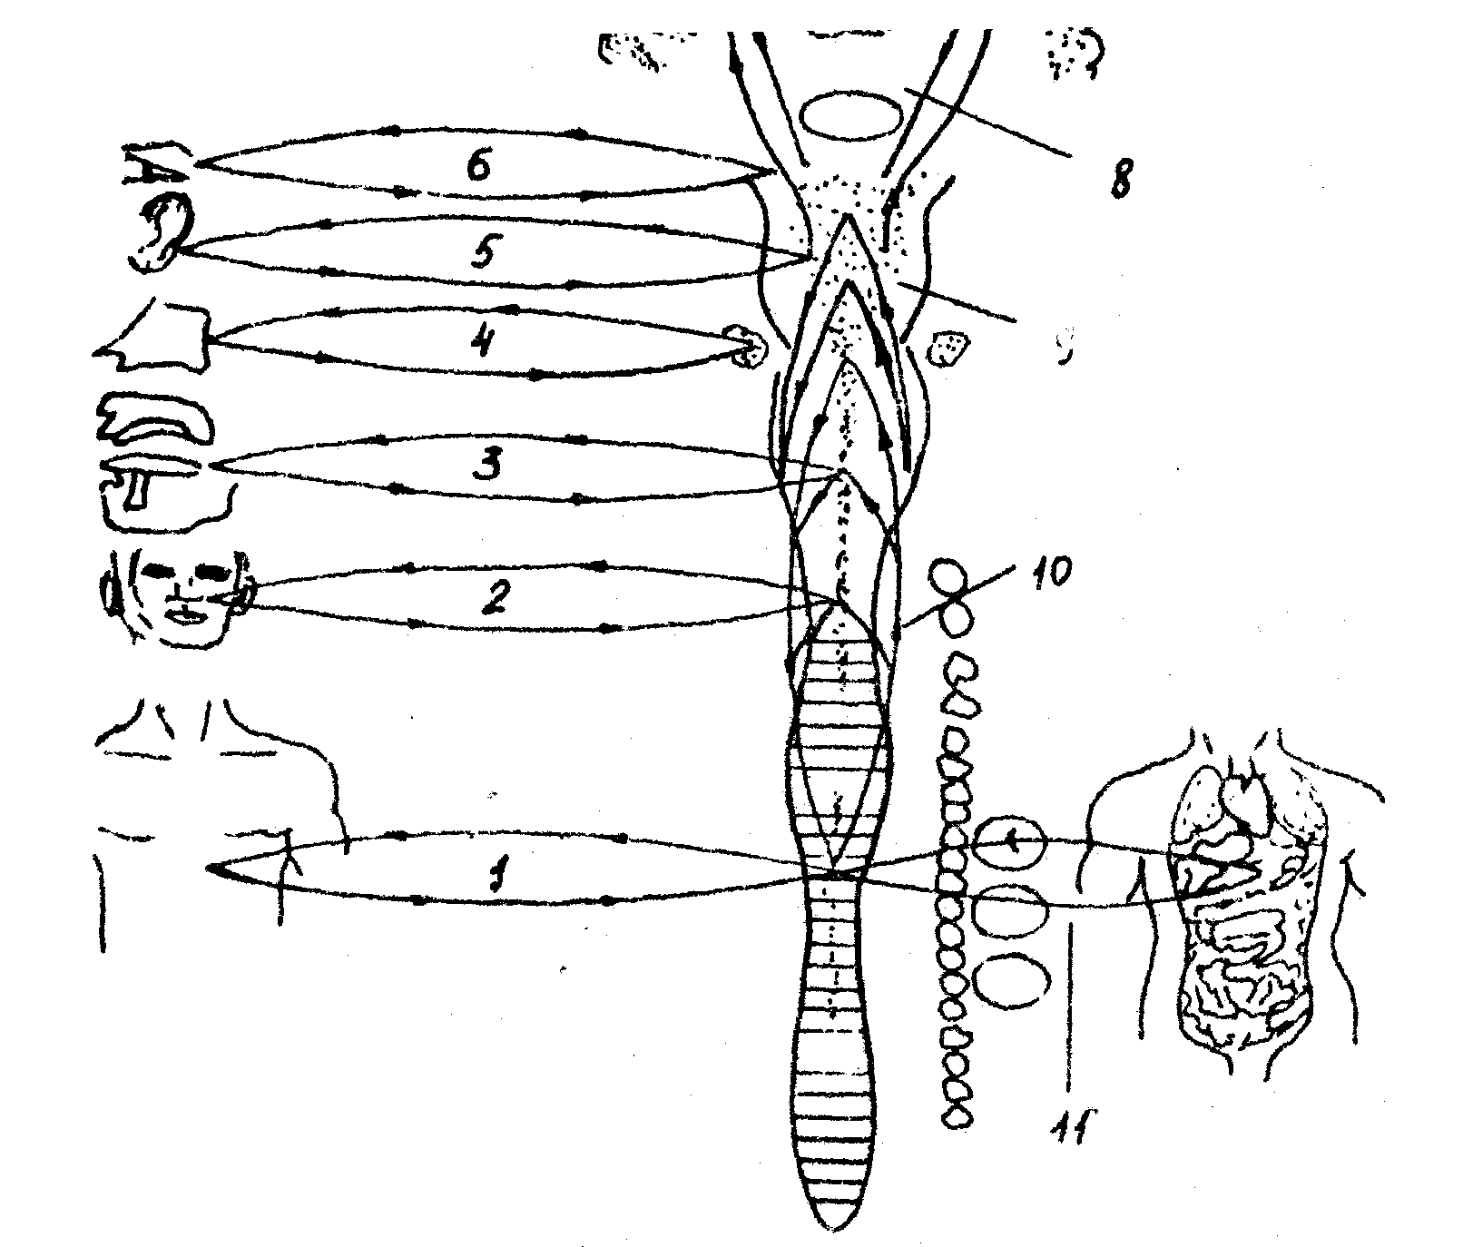

Рис I Система отраженной афферентации (по Е.С.Вельховену):

1 кожно-спинальный канал. 2-кожно-краниальный канал. 3 вкусвой канал 4 - обонятельный канал; 5 - слуховой канал, 6 оптический канал 7 - кора головного мозга; 8 - высшая корковая регуляция 9-тригеминоретикулярный комплекс; 10 - внутреннее кольцо саморегуляции 11 - внутреннее первичное кольцо саморегуляции

Рассмотрим конкретный пример передачи афферентных импульсов от желудка к экстерорецепторам.

При нормальном состоянии желудка через солнечное сплетение и симпатические ганглии импульсы поступают в четыре сегмента спинного мозга Д₆ – Д₉ , где замыкаются в ретикулярных клетках желатинозной субстанции заднего рога и бокового отростка. Это первичное рефлекторное кольцо внутренней саморегуляции желудка располагает примитивным трофическим центром. От него через клетки передних и задних рогов, клетки Реншоу и Кларка осуществляется передача импульсов на следующие два рефлекторных кольца: кожно-спинальное внешнее кольцо и идущее в восходящем направлении внутреннее основное кольцо саморегуляции. Через кожно-спинальное внешнее кольцо осуществляется взаимодействий сегментарных отделов спинного мозга с несколько "расплывчатыми" кожными участками (гедовскиа зоны желудка). По внутреннему основному кольцу происходит передача афферентных импульсов в восходящем направлении. В области ствола участки кольца замыкаются в клеточных группах и отдельных ядрах тригеминоретикулярного комплекса (висцеральные центры).
От каудального отдела тригеминоретикулярного комплекса отходит кожво-краниальное рефлекторное кольцо, обеспечивающее связь центра с более локализованными, чем на спинальном уровне, кожными зонами Гида на шее и лице. В ростральном направлении от других участков ствола мозга отходят на периферии рефлекторные кольца для связи центра с вкусовыми, обонятельными, слуховыми и световыми рецепторами. По этим внешним кольцам саморегуляции через тройничный симпатический и парасимпатический нервы и ряд краниальных ганглиев реализуется двусторонняя связь методу экстерорецепторами лица и регуляторными центрами желудка.
Таким образом, в каждой рецептивной зоне лица (радужке глаза, ушной раковине, слизистой оболочке носа и языке) проецируются через мозговые центры желудка соответствующие участки самого желудка. Так устанавливаются многоканальные связи желудка с раздражителями внешнего мира.
Последнее звено внутреннего основного кольца саморегуляции - стволоталамокортикальное, осуществляет наиболее совершенную информационную функцию, с помощью которой происходит сознательный контроль и коррекция всей соматической деятельности.
Если человек здоров и находится в нормальных условиях , все звенья внутренней и внешней саморегуляции желудка работают нормально и вся регуляци осуществляется безусловно- рефлекторными механизмами без участия коры головного мозга.
При заболевании желудка (например, язвенная болезнь) отмечаются своеобразные сдвиги в системе отраженной афферентации. Болевые импульсы из очага поражения распространяются по соответствующим волокнам регуляционной системы. Под воздействием этих импульсов на периферических концах внешних колец саморегуляции (в определенных проекционных зонах) наступают сложные электрические, биохимические и другие изменения.
При патологии поверхностные рецепторы проявляют себя как активные элементы экстерорецептивной локация общего адаптационно-защитного механизма. Чаще всего в ответ на болезнь они реагируют не все сразу, а поочередно, "включением" и "выключением" отдельных элементов.
В острой стадии заболевания желудка отмечаются активация экстерорецепторов, обеспечивающая биоэнергетическим "зарядом" стрессовые реакция и другие системы защиты организма. Возникает гиперстезия зон Захарьина-Геда на коже туловища и лица, повышается чувствительность в проекционных зонах ушной раковины и слизистой оболочки носа, возникают гиперстезия зон языка и участки просветления радужки глаз.
В хронической стадия заболевания отмечается снижение лабильности, а в ряде случаев полное выключение функции определенных экстерорецепторов, оберегающее соответствующий им по проекции патологический очаг от поступающих извне сигналов. Практически это проявляется в понижении чувствительности в зонах Захарьена-Геда на коже туловища и лица, гипостезии в проекционных зонах ушной раковины и слизистой оболочка носа, снижения чувствительности и обложености языка, появлении пигментных пятен в проекционной зове радужки глаза. Таким образом осуществляется локальная защита пораженного участка желудка от внешних импульсов, предтавляющих собой суммарный поток трансформированных световых, слуховых, вкусовых и других раздражителей.
При выраженных патологических изменениях нарастает поток болевых импульсов, который приводит в действие весь тригеминоретикулярный комплекс. Помимо проекционных зон на туловище активными становятся и экстерорецепторы краниального отдела, которые обеспечивают защиту заболевшего органа от вкусовых, обонятельных ,слуховых , световых раздражителей.
Если патологический процесс прогрессирует, безусловно-рефлекторные механизмы защиты могут оказаться несостоятельными. В таких случаях срабатывает высшая корковая регуляция в начинается осознанная борьба с болезнью. Начинается формальный отсчет недуга, появляются врачи и т.д.
Таким образом, в самом начале болезни включаются в действие защитные механизмы саморегуляции. Для их включения используются любые, в том числе и наиболее слабые, афферентные импульсы. Необходимо научиться читать и понимать информацию, которая о самого начала заболевания постоянно поступает в проекционные зоны поверхностных рецепторов. Важность такой информации очень велика, так как большинство заболеваний внутренних органов, тяжелых и неизлечимых, возникают, не вызывая на первых порах никаких ощущений. Поэтому первостепенное значение имеют простейшие кожно-спинальные механизма, в частности состояние зоны Захарьина-Геда. При незаметно текущих онкологических заболеваниях экстерорецептивные реакции организма в основном этими зонами и ограничиваются. Этим и объясняется трудность диагностики онкологических заболеваний.
Оценку состояния той или иной функциональной системы организма по характеру его ответных (рефлекторных) реакций на определенные воздействия называют рефлексодиагностикой.
2. КОРПОРАЛЬНАЯ РЕФЛЕКСОДИАГНОСТИКА
Наиболее трудным в практике рефлексодиагностике (и рефлексотерапии) является выбор диагностических БАТ, точек воздействия и их сочетаний. Специалисты Китая, Японии и Западной Европы руководствуются принципами в закономерностями, изложенными в теории традиционной медицины.
Основоположники китайской народной медицины рассматривали внутренние органы и связанные с ними БАТ и так называемые меридианы не изолировано, а в плане общности их функциональной деятельности. Например, сердце - не только орган кровообращения, но и источник энергии психической деятельности. Отсюда симптокомплекс поражения меридиана и воздействие на точки этого меридиана применяются не только при сосудистых заболеваниях, но и при нервно-психических нарушениях.

В Китае для нахождения пораженных меридианов и связанных с ними органов используется метод определения пульса на руках, в странах Западной Европы - электропроводность БAT и др.

2.1. Философские аспекты китайской традиционной медицины

В древности наиболее развитой наукой была философия. Bсe категории были приспособлены для приведения в систему эмпирических знаний, накопленных древними китайскими врачами. В основе представлений об организме человека, и его болезнях лежат положения: теории инь-ян (противоположных начал), у-син (пяти элементов), Цзан-фу (внутренних органов), Цзин-ло (меридианов и коллатералей), Ци (жизненной энергии); представления о Сюэ (крови) и соках организма и ряд других.
Теории инь-ян и У-сив являются двумя воззрениями на природу в Древнем Китае. Они содержат наивный материализм и диалектику, которые в то время имели определяющее воздействие на развитие китайских естественных наук.

Теория инь-ян

Согласно теории инь-ян все существующие в природе предметы и явления имеют два противоположных начала - инь и ян. Они не только противоположны, но и взаимообусловлены и взаимосвязаны, они - источник всех существующих в природе предметов и явлений, причина их жизни и смерти. Таким образом, отношения между предметами и явлениями природы характеризуются взаимоотрицающими, взаимообуславливаемыми и взашопре вращающими связями, дающими объяснение физиологии и патологии организма.
Противоположность инь и ян - противоречие и борьба двух противоположностей в предметах и явлениях природы. Древние ученые символизировали основные свойства инь и ян водой и огнем. Инь подобен воде по своим свойствам и характеризуется такими признакам, как холодный, направленный вниз, тусклый. Основные свойства ян - свойства огня: горячий, направленный вверх, светлый. Поэтому в природе все, обладающее покоем, холодное, расположеное внизу (или направленное вниз), расположенное внутри (или направленное внутрь), имеющее пониженную функцию, тусклое, замкнутое, слабое, медленное, плотное и т.д. принадлежит к инь, а все подвижное, горячей, верхнее (или направленное вверх), внешнее (или направленное вовне), сильное, возбужденное, быстое ,полое (неплотное) относится к янь .
Сущность инь и ян предмета определяется только сравнением.

Так как предмет можно бесконечно делить на части, характер его инь-ян весьма относителен. При некоторых условиях каждая из противоположностей может изменяться на обратную ей, поэтому общий инь-ян предмета тоже меняется. Ян и инь развиваются внутри друг друга.
Ткани и органы человеческого тела могут принадлежать к инь или ян в зависимости от их взаимного расположения и функции. Если тело рассматривать как одно целое, то его поверхность и конечности относятся к ян, а внутренние органы (цзан-фу органы) - к инь , часть тела выше талии - к ян, а ниже ее - к инь; латеральная сторона конечностей относится к ян, а их медиальная сторона - к инь, меридианы, проходящие по латеральной стороне конечностей, - к ян, по их медиальной стороне - к инь. Что касается отдельно цзан-фу органов, то фу-органы ,главной функцией которых является пищеварение и транспортировка, принадлежат к ян; а цзан-органы, с их главной функцией сохранения жизненно важных веществ и энергии, относятся к инь.
В каждом из цзан-фу органов также можно выделить инь и ян, например инь и ян желудка. Термин "цзан-фу" имеет двоякое значение. С одной стороны, он обозначает "крупице" внутренние органы и их физиологические функции, а с другой стороны - патологические изменения данных органов. К категории цзан относятся : сердце, печень, селезенка, легкие, почка. Они производят и накапливают ценнейшие питательные вещества, Ци (жизненную энеригию), кровь и соки организма.
К органам фу относятся : тонкая кишка, желчный пузырь, желудок, толстая кишка, мочевой пузырь и сань-цзао (три часта туловища). Их называют шестью фу-органами. Они обладают основными функциями пищеварения, всасывания питательных веществ и выделения.
К категории дополнительных фу-органов отнесены головной мозг и матка.
Взаимозависимость инь и ян означает, что каждый из них является необходимым условием существования другого, и ни один из них не может существовать отдельно например нет дня без ночи возбуждения – без торможения.То есть инь янь одновременно и противоположны и взаимосвязанны : они существуют в едином организме, опираясь друг на друга. Изменение организма как целого и изменения внутри него обусловлены не только противоположностью и противоборством между его инь и ян, но и их отношениями взадмозависимости и взаимного усиления.
Имеющаяся в физиологической активности взаимообусловленность структуры (составной части организма) и ее функции подтверждает концепцию взаимозависимости между ян и инь. Структура относится к инь , а функция - к ян. Поэтому структура является материальной основой функции, а функция - это отражение существования структуры и вместе с тем движущая сила ее развитая, т.е. накопления в ней питательных веществ. Только в том случае, когда в дзан-фу органах имеется полноценный набор питательных веществ, функциональная деятельность их может быть нормальной. И, наоборот, только нормальная функциональная деятельность цзаи-фу органов может постоянно стимулировать накопление в них питательных веществ. Такое соответствие и равновесие между структурой и функцией является жизненно важной гарантией физиологической деятельности.
Функциональная деятельность организма требует определенной затраты питательных веществ, что соответствует процессу усиления ян и ослабления инь.
Вместе с тем образование и накопление в организме питательных веществ требует определенных затрат функциональной активности, приводя ее к некоторому спаду, что соответствует процессу усиления инь и ослабления ян. При нормальных условиях между инь и ян поддерживается относительное равновесие, а при ненормальных условиях возникает преобладание иди недостаточность инь или ян. При этом один из них становится этиологическим фактом заболевания. Например, если преобладание вредного инь истощает ян, а недостаточность ян ведет к преобладанию инь, то один из этих факторов может привести к синдрому "похолодание'¹. С другой стороны, если преобладание вредного ян ослабляет инь, а недостаточность янь вызывает преобладание ян, то один аа факторов стимулирует развитие синдрома "лихорадка". Однако синдромы "похолодания" и "лихорадки¹', возникающие в результате преобладания вредного фактора, относятся к синдромам “избыточности”,
А синдром похолодание и лихорадка ,возникающие из-за ослабления антипотагенного фактора,относятся
к синдромам "недостаточности". Поскольку природа у них различна, принципы их лечения также различны. Так как заболевание возникает в результате нарушения равновесия между инь и ян, главной целью всех лечебных методов должно быть возвращение их к состоянию относительного равновесия.
Отношения противоположности, взаимозависимости, взаимного ослабления-усиления и взаимного превращения между инь и ян -выражение закона единства и борьбы противоположностей.

Теория У-син.

Теория У-син утверждает. что первоосновой всего материального мира являются пять первоэлементов: дерево, огонь, земля, металл и вода. Между ними существует взаимосвязь и взаимное угнетение, которые определяют их состояние непрерывного движения и изменения.
В теории У-син описываются следующие виды отношений между этими пятью элементами:
1) взаимостимулирующие связи;
2) взаимоугнетающие связи;
3) избыточное угнетающее действие;
4) обратное угнетающее действие.
В китайской традиционной медицине эта теория применяется для классификации- тканей, органов и эмоций человека. В соответствии с отношениями, установившейся в этой теории для пяти пер-воэлементов, объясняются отношения между физиологией и патологией человеческого организма и внешней средой. Исходя из принципа соответствия между человеком и природой, китайская традиционная медицина устанавливает различные связи и аналогии между физиологией и патологией гзан-Фу органов, тканей и эмоций, с одной стороны, и многими важными факторами природной среды -с другой стороны. За основу этих связей принимается соответствие того и другого ряда предметов и явлений одному из пяти первоэлементов. При этом для объяснения и обоснования устанавливаемых связей широко используются образные сравнения и аллегорические подобия. В табл. 2 показано, как группируются различные предметы явления в зависимости от их соответствия каждому из пяти элементов.

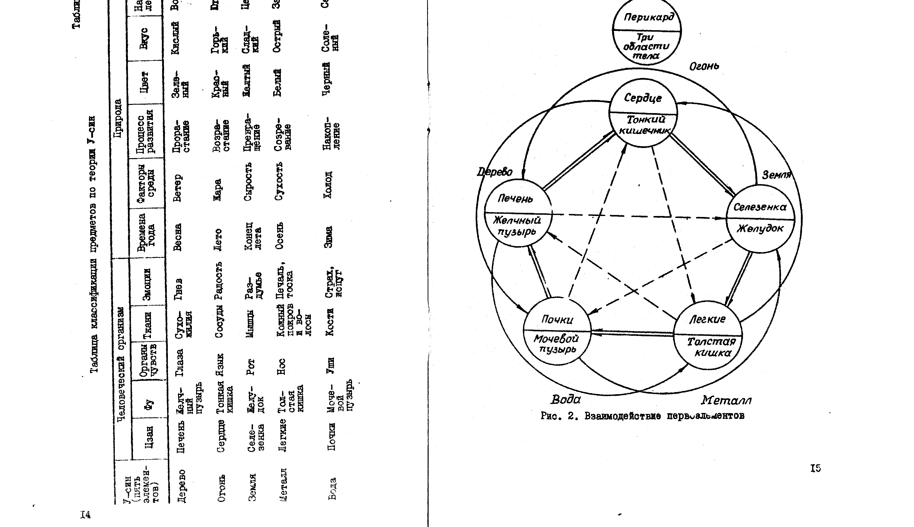
Последовательность взаимостимуляции у пяти первоэлементов такова :рево порождает огонь, огонь порождает землю , земля порождает металл; металл порождает воду, вода порождает дерево (рис. 2).
В этих отношениях взаимостимуляции каждый элемент одновременно является стимулируемым и стимулирующим. "Стимулирующий" элемент образно представляется как "мать", а стимулируемый -как "сын". Поэтому взаимостимулирующие отношения между пятью элементами известны под образным названием "отношения мать-сын".
Под угнетением понимается сдерживание и ограничение. Порядок взаимоограничивающих связей между пятью элементами; дерево угнетает землю; земля - воду; вода угнетает огонь; огонь угнетает металл; металл угнетает дерево. В этих взаимоотношениях каждый из пяти элементов является одновременно и угнетаемым и угнетающим. Например, с одной стороны, дерево угнетается металлом, с другой стороны - дерево угнетает землю.
В сложной взаимосвязи между предметом и явлениями обязательно должны быть как стимулирование, так и ограничение. Без стимулирования не может быть развитая, а развитие и рост 6eз ограничения приносят вред.
В случай избыточности или недостаточности одного из пяти элиментов между ними возникают ненормальные виды взаимодействия, известные как избыточное угнетающее действие и обратное угнетающее действие.
Избыточное угнетающее действие проявляется в чрезмерном угнетении слабой стороны. В клинике его обычно называют просто угнетением. Направленность избыточною угнетения в цикле пяти элементов - такая же, как у нормального угнетения. Однако избыточное угнетающее действие ненормальная взаимосвязь, которая проявляется при определенных условиях. Обратное угнетающее действие означает ослабление элемента, который оказывает прямое угнетающее действие, за счет чрезмерного развития угнетаемого элемента. Направленность обратного угнетающего действия проти-воположна направленности прямого угнетающего действия в цикле пяти элементов (см. рис 2),
Избыточное угнетение и обратное угнетение, возникающие в результате избыточности ила недос-таточности одного из пяти элементов, часто проявляются одновременно
Взаимосвязи между пятью элементами, описанные в теорий У-син используются в китайской традиционной медицине для объясненя отношений взаимостимуляции и взаимоугнетения между органами цзан-фу, органами чувств и тканями, а также взаимоотношений между человеком и природой. Однако главным образом теория У-син предназначена для объяснения этиологии и механизмов развитая болезненных изменений при различных заболеваниях.
Так например, когда поражен какой-то внутренний орган, то одновременно может нарушаться и работа других органов или возникает общее заболевание с изменяющимся типом течения. Еели проанализировать болезнь в соответствии с теорией пяти элементов, то ее сложное развитие можно свести к следующим четырем механизмам
I) взаимное избыточное угнетение;
2) взаимное обратное угнетение;
3) расстройство типа "влияния матери на сына";
4) расстройство типа "влияние сына на мать".

Энергия Ци

Оба фактора ян и инь - составные части так называемой Ци , определяемой как, совокупность и предпосылка различных проявлений жизни .
В,Г.Вогралик дает такую отвечающую современным физиолигическим представлениям интерпритацию китайского учения о жизненной энергии:
"... Функциональное состояние, в котором в каждый данный момент находится человек и которое является как бы равнодействующей всех протекающих в нем жизненных процессов, мы называем жизненным тонусом. Если человек полон сил, в нем кипит энергия то мы говорим, что он в хорошем жизненном тонусе; если у человека упадок сил, то говорим о слабом жизненном тонусе. Мы также говорим о мышечном, нервном и другом тонусе, о силе и энергии мышечного сокращения, деятельности сердца, печени, почек, нервной системы и т.д. В основе всего этого лежит определенное направление и напряжение обмена веществ в органах и организме в целом . Это понятие о жизненном тонусе, жизненой энергии или жизненой силе и выразили китайские врачи еще многие тысячелетия тому назад словом Ци (по-японск - ки, по-индусски - прана).
Ци - это интегральная, функция всей деятельности организма, энергии тонуса жизненности.Каждый орган, каждая система органов имеет вое Ци как выражение обмена и функции в каждый данный момент.Равнодействующая всех этих Ци и составляет Цу организма.

Источников энергии, согласно традиционным представлениям, несколько. Это общая жизненная энергия, передаваемая родителем новорожденному. На Западе это обозначается понятиями конституции, внешнего вида и наследственных признаков. Другие источники энергии - питание, дыхание, внешнее воздействие, космическое воздействие и т.д. Однако древние китайцы оценивают ати факторы иначе, чем мы. Так, она подразделяют пищевые продукты на ян и инь, что в известной степени соответствует нашим представлениям об анаболичеоких и катаболическях калориях.
Если представить себе все превращения солнечной энергии в жизненную энергию живого организма, то высказывания древних о космической природе источников этой энергии уже не представляются такими неправдоподобными.
При изучении закономерностей реакций целостного организма на стимуляцию БАТ традиционные представления древних врачей усланы быть приняты во внимание.
Согласно представлениям древнекитайской медицины, жизненная энергия циркулирует по организму, последовательно проходя по всем органам тела и совершая кругооборот в течение суток
(рис. 3).
Современная физиология продемонстрировала удивительное соответствие биоритмов и циркадных ритмов представлениям восточной медицины. Спонтанная гипогликемия, появляющаяся в конце утра, соответствует часу повышенной активности селезенка-поджелудочной железы. Печеночные колики чаще всего беспокоят около часа ночи, что соответствует часу повышенной активности желчного пузыря. Астматические приступы мучают между тремя часами ночи и пятым часами утра. Периоду максимальной активности меридиана приблизительно соответствуют местному времени, но могут изменяться. В этот период на меридиан может быть оказано наиболее сильное воздействие.

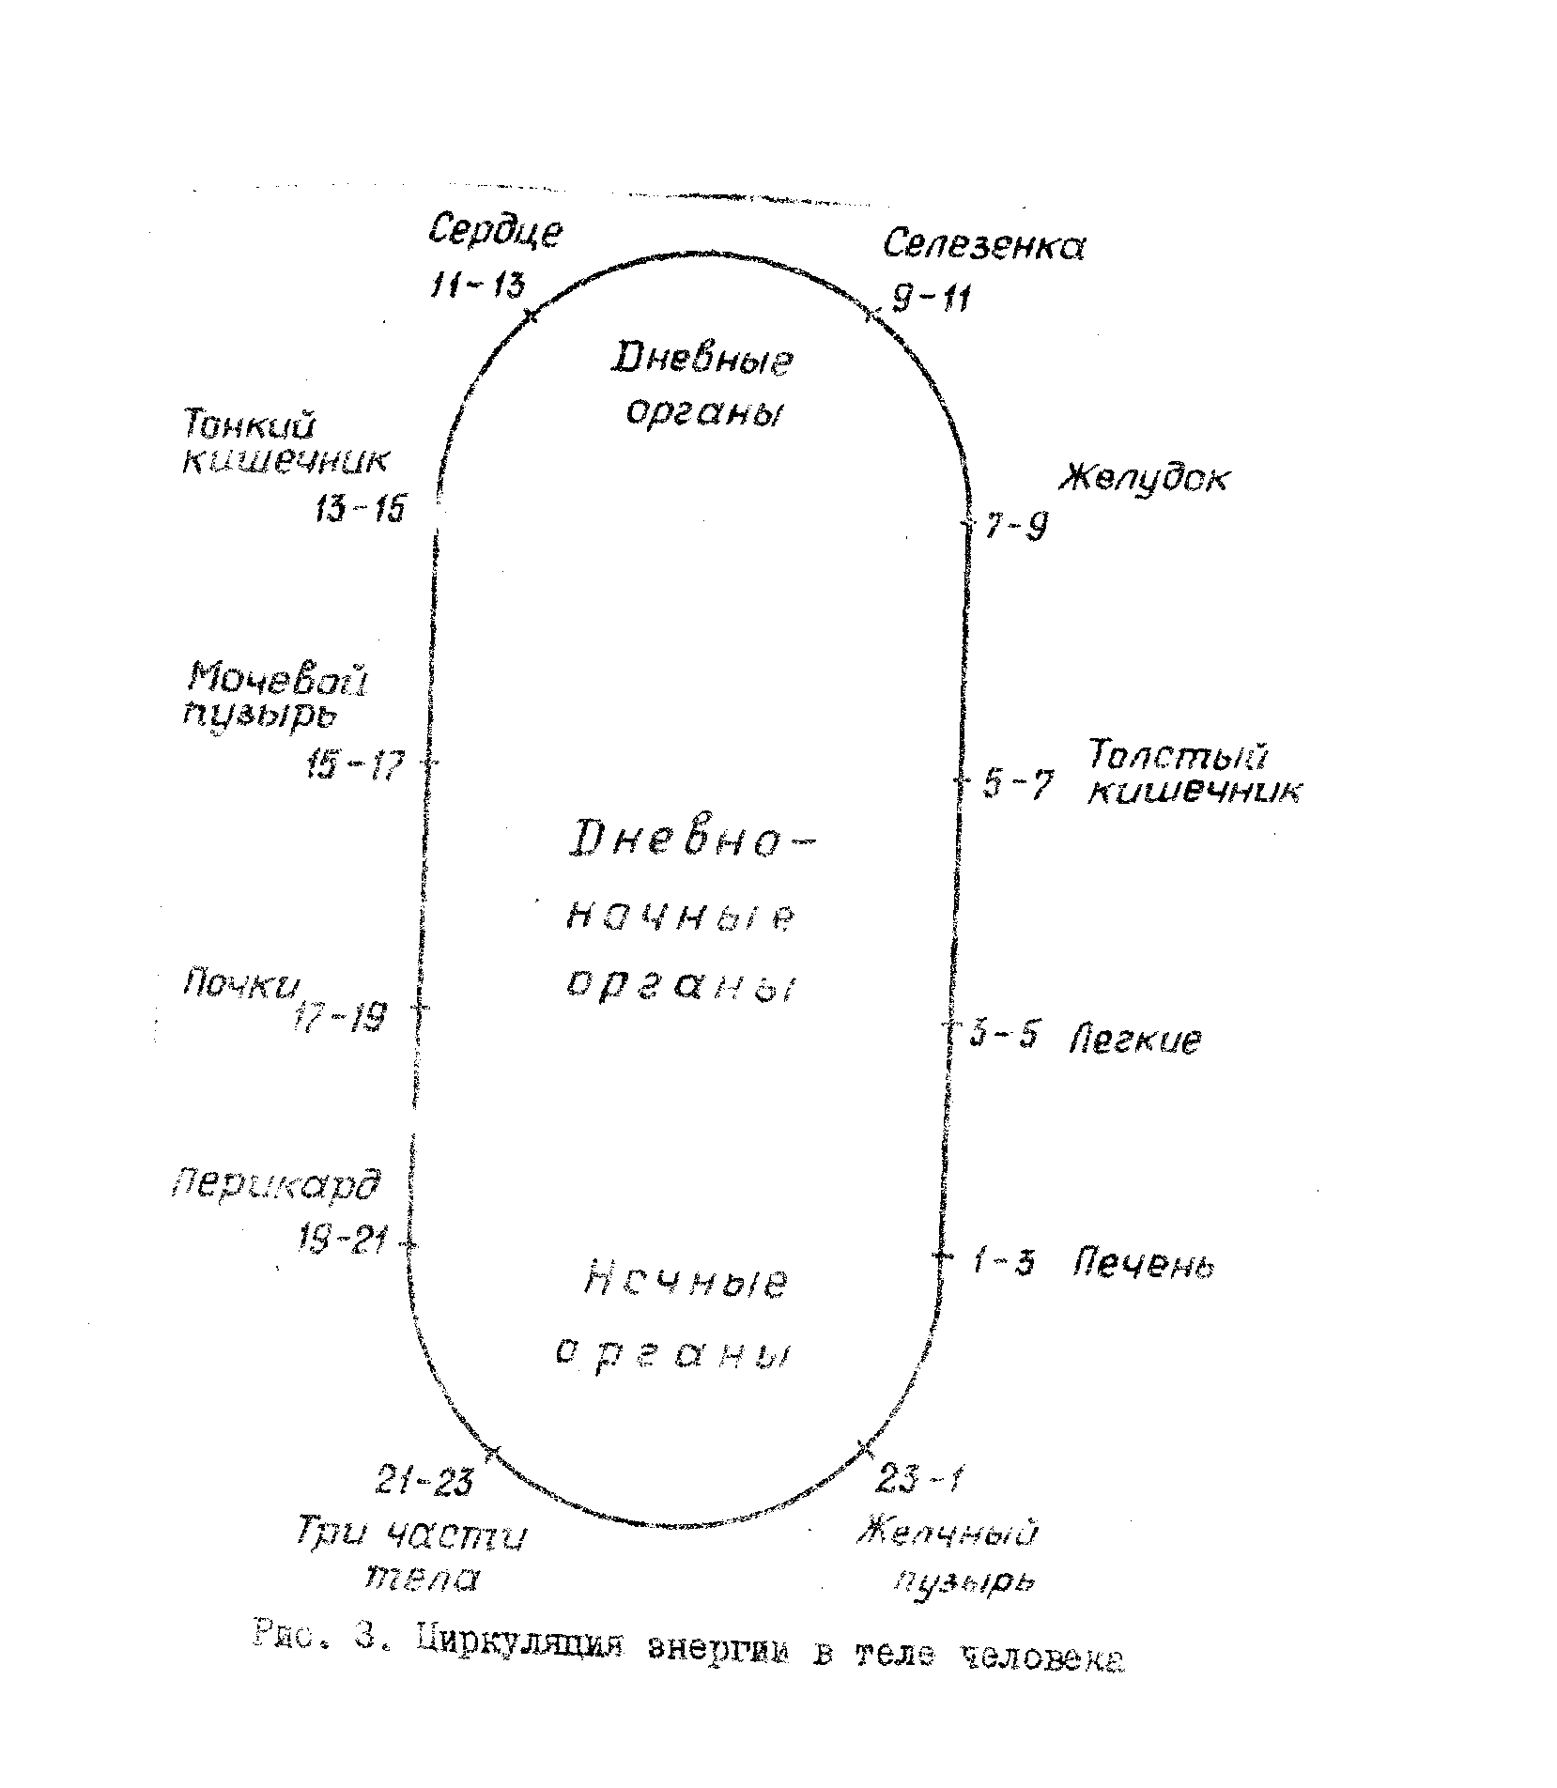
Биологические ритмы в современном представлений - это "... колебания смены и интенсивности процессов и физиологических реакций, в основе которых лежат изменение метаболизма биологической системы, обусловленных вилиянием внешних и внутренних факторов" [б] .
К внешним факторам относятся изменения освещенности (фотопериодизм), температуры (термопериодизм) и скорее всего, магнитного поля, интенсивность космических излучений, приливы и отливы, сезонные и солнечно-лунные влияния. Внутренние факторы -это нейрогуморалъные процессы, протекавшие в определенном, наследственно закрепленном темпе и ритме.
Понятие циклического энергетического процесса, согласно традицинным представлениям, вводит нас в динамическую область всех физиологических и патологических реакций, которые так трудно определимы в таком организме. В целостном организме потеря или выиграш отдельных его органов (систем) должны идти на пользу или за счет других органов. Это совпадает с представлением древних китайцев о том, что не может быть изолированного поражения какого-либо органа. В своей терапии они стремятся вернуть к норме (равновесие) состояние организма, создавшееся вследствие заболевания определенного органа, путем регуляции других систем.
Стремление к образному отражению всех познаний в Древнем Китае проявилось также в понятии о Цзин-ло (в европейской терминалогии - меридиан). Ток энергии сравним с течением воды по определенным каналам (меридианамам). Этот ток энергии осуществляется во времени и обеспечивает оптимальную активность той или иной системы в определенное время. При необходимости ток энергии можно направлять припощи шлюзов (точка управления энергией) в другие каналы, либо задержать в шлюзах. Такое сравнение является весьма наглядным, ибо целью рефлексотерапии в ее клинической интерпретации является не что иное , как правильное распределение энергии, если организм в данный момент сам этого сделать не в состоянии.

Меридиан

БAT при болезни могут быть чувствительны либо спонтан,либо от нажима на них. Их укол сказывается на определенных функциях организма. Все БАТ расположены последовательно одна за другой. Древним китайским врачам представлялось, что между этими точками имеется непрерывность, виртуальная линия. Европейские авторы определяют это понятие словом "меридиан" по аналогии о воображаемыми линиями земного шара. Эти меридианы, проходящие в области головы, вдоль тела и конечностей, не соответствуют каиоцу-дибо анатомическому пути, нерву, артерии или вене.
Каждому меридиану китайцы дали название органа, с которым, по их мнению, он находится в связи: меридианы сердца, печени, легких, мочевого пузыря и т.д., за исключением срединных, поскольку эти меридианы образуются двумя рядами идентичных точек, расположенных симметрично по обе стороны тела.
Классическая теория акупунктуры описывает 14 меридианов;
12 симметричных и 2 срединных, которые соответствуют не только органу (вернее функции), но и психическому состоянию. Согласно традиционным представлениям, меридианы подразделяются на инь и ян. Эти обозначения зависят от функции органа (системы), которому соответствуют меридианы.
В табл. 3 приводится перечень меридианов с указанием периодов их максимальной активности. Для удобства сопоставления различных источников обозначения даются на французском, немецком и английских языках. Нумерация меридианов зависит от того, с чего начинают обозначение циркуляция энергии: классический способ - с меридиана сердца (С) илы с меридиана легких (Р) -наибольшая активность на восходе солнца. В отечественной литературе принята нумерация с меридиана легких ( Р).

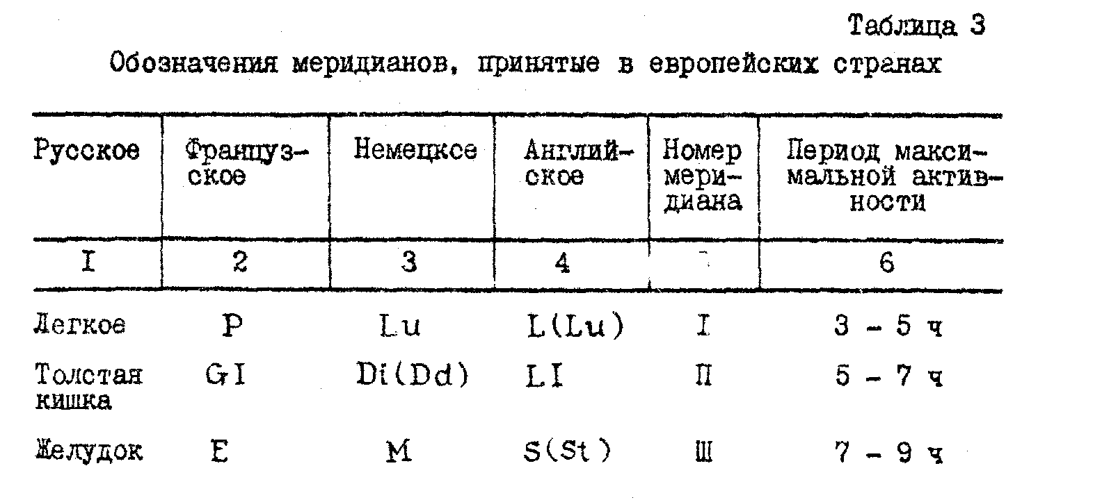
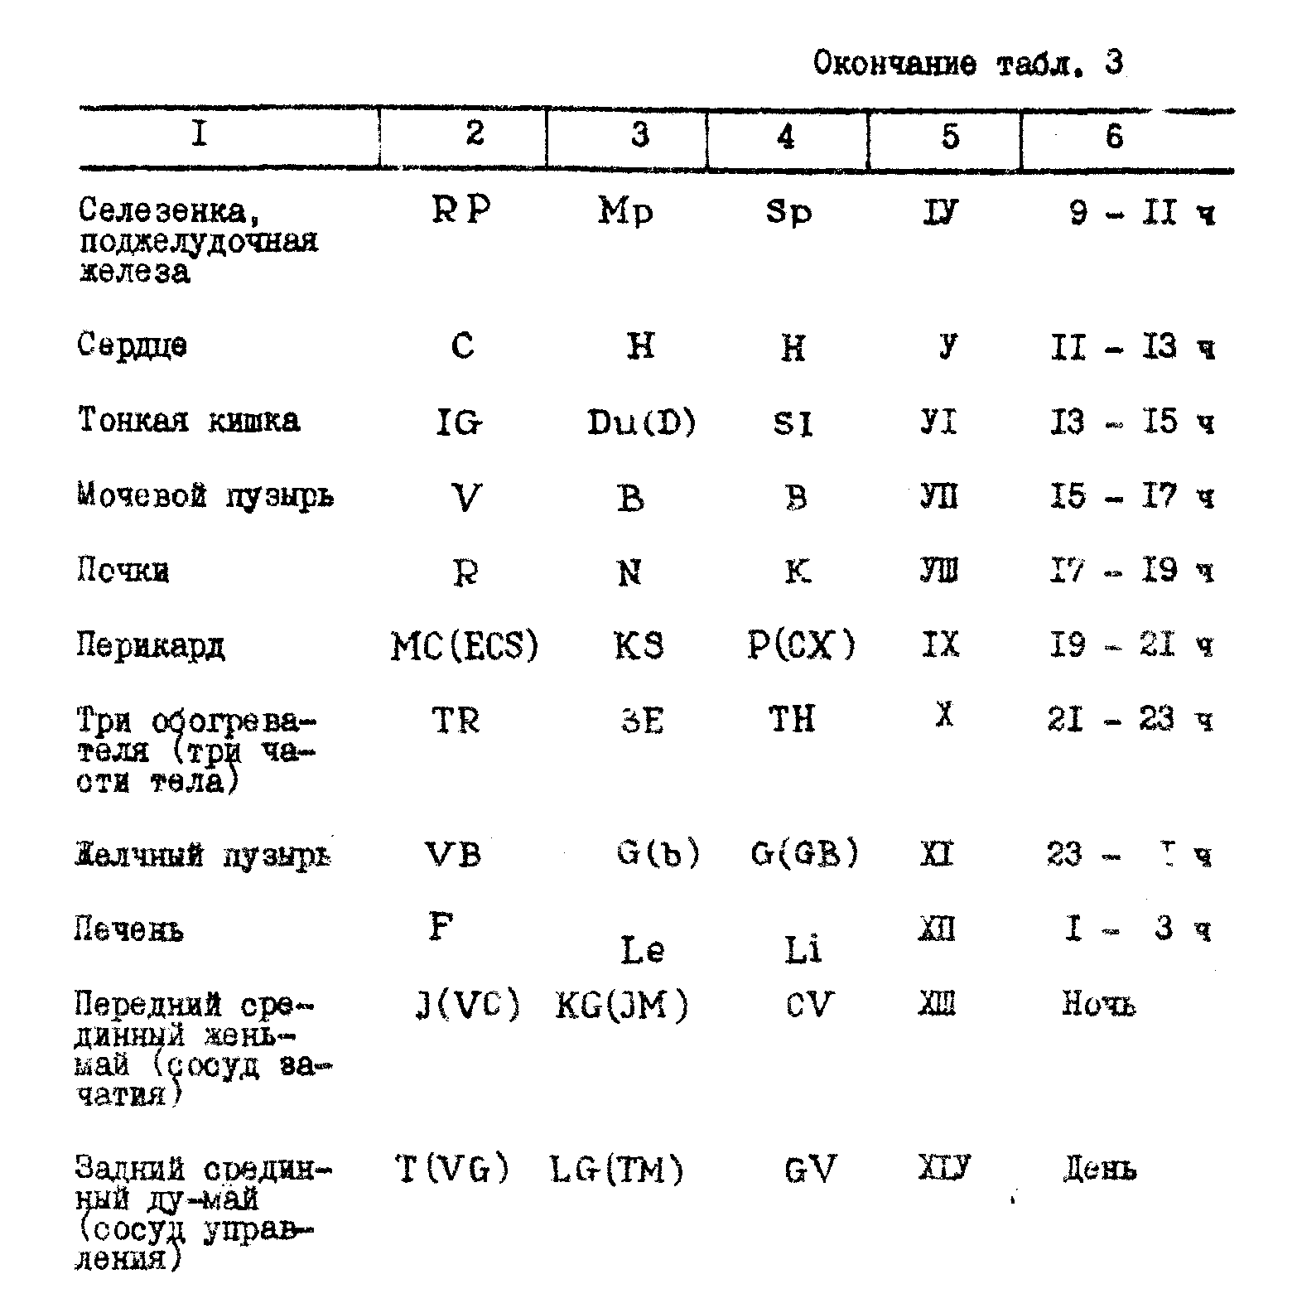
На меридианах располагаются основные БAT, обладающие определенной сиптоматикой. Стимуляция определенных точек меридиана приводит к ответным реакциям связанных ними органов и систем. Обобщая имеющиеся по этому вопросу данные, можно сделать вывод, что меридианы различаются не только по органам, но и по их основным действиям, представляющим результирующую симптоматики расположенных на меридианах точек. Пo основным действиям различают:
1. Меридиан легкого, действует на всякого рода застойные явления (особенно на дыхательные пути).
2. Меридиан толстой кишки, воздействует на слизистые оболочки и систему выделений.
3. Меридиан желудка, уравновешивает психику, действует на кровообращение и пищеварение.
4. Меридиан селезенки и поджелудочной железы, действует на соединительную ткань.
5. Меридиан сердца, обладает выраженным действием на психическую деятельность.
6. Меридиан тонкой кишки, действует на слизистые оболочки и спазмолитически.
7. Меридиан мочевого пузыря, действует на систему выделительных органов.
8. Меридиан почек, действует на диссимиляцию и кровообращение.
9. Меридиан перикарда, действует на кровообращение и сексуальность .
10. Меридван трех обогревателей, поддерживает функции дыхания, пищеварения и мочеполовой системы.
11. Меридиан желчного пузыря , оказывает воздействие на психику и спазмолитически.
12. Меридиан печени действует на функцию ассимиляции.

Реальность меридианов оспаривается до последнего времени, все попытки обнаружить "морфологический субстрат" меридианов оказывается безуспешными. Однако давно отмечается, что иррадиация болевых ощущений у больного стенокардией полностью соответствует топографии меридиана сердца, а боль при ишиасе - определенной части пути меридиана мочевого пузыря.

2. 2. Биологические активные точки.

В конце X ⎢X века Гедом и Захарьиным было установлено наличие определенных кожных зон с измененной болевой чувствительностью , соответствующей заболеваниям внутренних органов. Были описаны точки максимальной болевой чувствительности, совпадающие в большинстве случаев с используемыми в восточной медицине с точками иглоукалывания.
Электрофизическими методами ученые различных стран установили, что на заболевание кожа реагирует изменением своих электрических характеристик.Еще И.Р Тарханов обнаружил на теле человека участки с повышенным
относительно других областей. Открытый им кожно-гальванический рефлекс изучают и в настоящее время.
На изменение электрокожного сопротивления в зависимости от состояния нервной системы указывали многие авторы. Taк, например.Тауэр и Рихтер установили существование зависимости электрокожого сопротивления кожи от преобладания процесса возбуждения или торможения нервной системаы .Русецкий И.И. установил, что БАТ представляют собой проецируемые на кожный покров участки наибольшей активности системы взаимодействия "кожа - внутренние органы", осуществляющей важнейшую функцию в процессах физиологической адаптации.
Было замечено, что в случаях нарушения деятельности одного из внутренних органов, некоторые точки на коже становятся чувствительными, даже болезненными, если прикоснуться к ним. Причем эта чувствительность исчезает, если функция органа приходит к норме.
В 1946 году японский ученый Нибое провел глубокие и разносторонние исследования электросопротивления кожи под воздействием постоянного и переменного тока. Он установил роль вну тренних (присущих человеку) и внешних факторов на результаты измерений. Оказалось, что определенные и очень малые участки кожи, совпадающие с БАТ и меридианами, имеют пониженное электросопротивление и повышенный потенциал (рис. 4). Наиболее существенное влияние на результаты измерения оказывают: характер тока (постоянный, переменный), значение прикладываемого напряжения, продолжительность действия, поляризация, явление электролиза, площадь измерительных электродов и др.
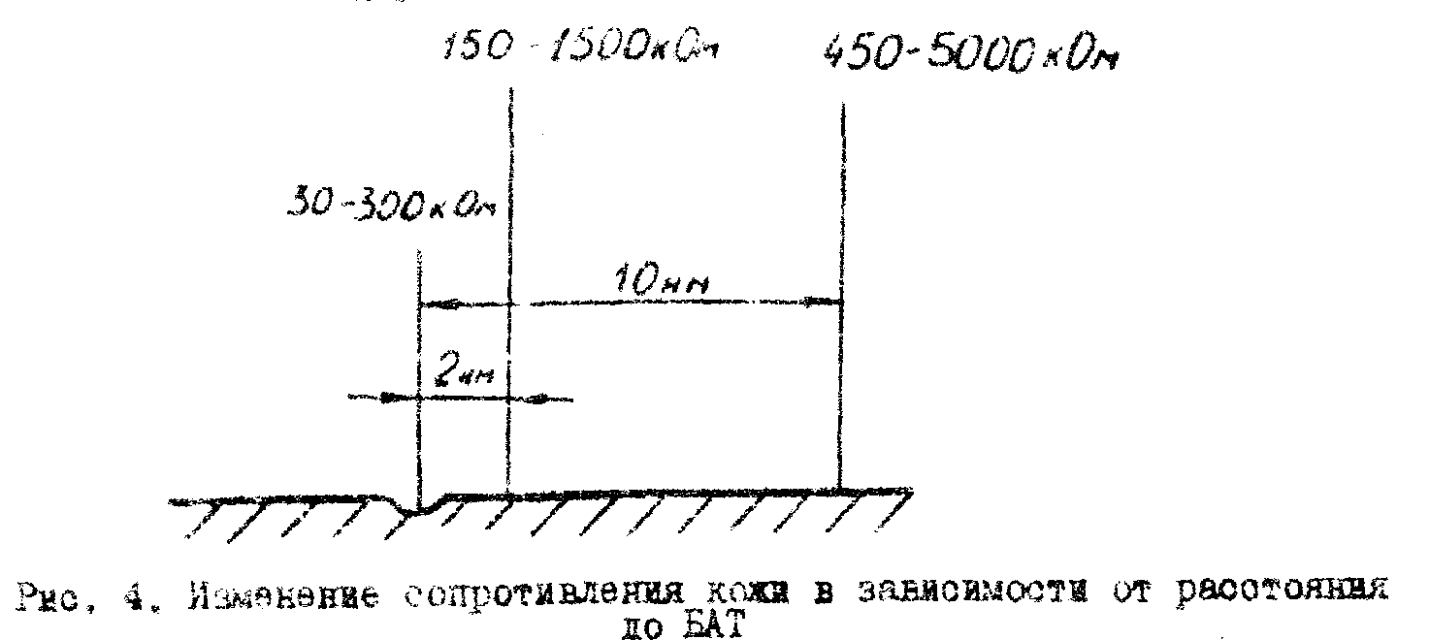
Среди внутренних факторов, влияющих на значение электросопротивления, выделены физиологические, анатомические и патологические. К физиологическим относятся: температура кожи, выделения желез, электродвижущая сила, вызванная сокращением мышцы, вазомоторные выделения, психогальванический аффект. Анатомические факторы обусловлены толщиной рогового слоя, покрывающего эпидермис, наличием потовых или сальных желез и т.д. Экземы, микротравмы, искажающие электросопротивление кожи, относятся к патологическим факторам.
Дальнейшее изучение изменения электросопротивления при различных патологических процессах показало, что характеристики БАТ изменяются в зависимости от характера и локализация процесса.
При наличии острого воспалительного процесса в каком-либо внутреннем органе кожное сопротивление уменьшается в БAT, причем в некоторых случаях изменения электросопротивления в некоторых точках происходят до появления явных клинических заболеваний, что можно использовать в диагностике.
В 1959 году Г.Д.Новинский показал, что окрестности БАТ характеризуются наличием более рыхлой соединительной ткани. В 1964 году Ким Бон Хан обнаружил неизвестную анатомо-гастоло-гическую "систему Конрак", отличающуюся от нервной, лимфатической и кровеносной систем. Согласно сообщению автора, "система Конрак" состоит из "телец Бон Хана", находящихся в области БAT и связанных трубочками, в которых циркулирует непрозрачная, тягучая жидкость, содержащая ДНК. Трубочки были им обнаружены вокруг кровеносных сосудов, а также в самих сосудах. Указывалось, что в "тельцах Бон Хана" имеет место изменение электрического потенциала. Однако это сенсационное сообщение не подтверждено другими источниками.
Результаты гистологических, гистохимических к электронно-микроскопических исследований показали, что примерно в 80 % случаев в местах расположения БAT имеются подкожные нервы, вены, артерии. Кроме того, в большинстве случаев под зоной, занимаемой точкой, обнаруживали лимфатический сосуд. Гипотезу Ким Бон Хана подтвердить не удалось.
Анализ источников по вопросам рефлексодиагностики, основанной на измерении электросопротивления или электропроводности БАТ (электропунктурной диагностики ), показывает, что на результаты однократного измерения электрических параметров БАТ влияет множество разнообразных факторов, увеличивающих погрешность измерения и снижающих диагностическую ценность метода, В то же время многократные измерения параметров одной и той же точки в сравнительно короткий промежуток времени нежелательны, так как изменяют состояние точки.
В таких условиях наиболее целесообразно исследовать группу функционально связанных БАТ (расположенных на одном меридиане), что позволяет нивелировать влияние некоторых случайных факторов на результата измерения и применять вероятностные методы диагностики. Выбор диагностических БAT можно осуществлять на основе их классификации.

2.3. Классификация БАТ
В традиционной медицине, основанной на системе меридианов, БАТ подразделяют на главные и специальные. К главным БАТ относятся:
1. Тонизирующая (возбуждающая) точка, которая управляет током энергии в соответствующем меридиане. Подвод энергии обозначается термином "тонизация" или "тонификация". При лечении воздействие на точку производится, как правило, золотой иглой.
2. Седативная (успокаивающая) точка, которая предназначена для отвода энергий в случае ее избытка в соответствующем меридиане. Отвод энергии обозначается терминами "седатация",. "успо-коение". На седативную точку „воздействуют серебряной иглой”
Большинство авторов выделяют следующие специальные БАТ
I. Точка - пособник, (источник) служит для поддержания главной точки, т.е. ее действие зависит от действия сопряженной с ней главной точки , Она может усиливать действие как тонизирующей, так и седативной точки.
2.Шлюзовая (стабилизарующая) точка, или ло-точка (Ло-пункт), свое действие распространяет на сопряженный меридиан. Через Шлюзовые точки сопряженных меридианов может присходить внутренний обмен энергией. Они вводятся в дейстивие для "переброски энергии" из меридиана более насыщенного энергией в меридиан , где ее не хватает. Требуемое действие может бытъ достигнуто воздействием одной иглы (на шлюзовую точку более сильного).
3.Точка тревоги , или ” глашатый “ (мо- пункт), может находиться как на меридиане, так и вне его. Имеются меридианы с несколькими точками тревоги. Как правило, эти точки являются чувствительными (иногда даже болезненными) при хронических расстройствах меридиана или соответствующего органа. Эта БAT имеет большую диагностическую ценность и на нее следует воздействовать при лечении.
4. Сочувственная точка, или точка согласия (ю-пункт), независимо от принадлежности к меридиану всегда находится на первом ответвлении меридиана мочевого пузыря примерно в двух поперечных пальцах латерально от дорсальной средней линии. Эти БАТ также имеют большое диагностическое и лечебное значение и дополняют при лечении хронических заболеваний действие седативной точки.
5. Начальные и конечные точки меридианов, или точки "притока и оттока Ци", используется для регуляции тока энергии в смежных каналах. Эти БАТ также имеют большое диагностическое значение.
Различаются также и "необыкновенные" БAT. К ним относятся точки сопряжения, обладающие свойством поперечного соединения нескольких меридианов, персональные точки, которые обнаружива-ются только у отдельных субъектов во время болезни, а также кардинальные точки и др.
В табл. 4 приведены номера по французской классификации и наименования главных и специализированных БAT.

2.4. Методы электропунктурной диагностики.
Свойство БАТ изменять электропроводность в зависимости от состояния внутренних органов и систем, и ними связанных, используется в различных методах электропунктурной диагностики.
В процессе разработки методов было установлено, что рабочее напряжение иэмерительных приборов не должно превышать 2 В иэ-за ионизации молекул подкожных слоев, а давление из-мерительного электрода на соответствующие БAT должно быть опредленным. Так как упругость и толщина кожи в различных ее участках и у разных людей разные, то единое значение давления элек-трода на бат установить очень сложно. Bыбор диагностических БAT авторами методов осуществлялся как правило, на основане знаний традиционной медицины.

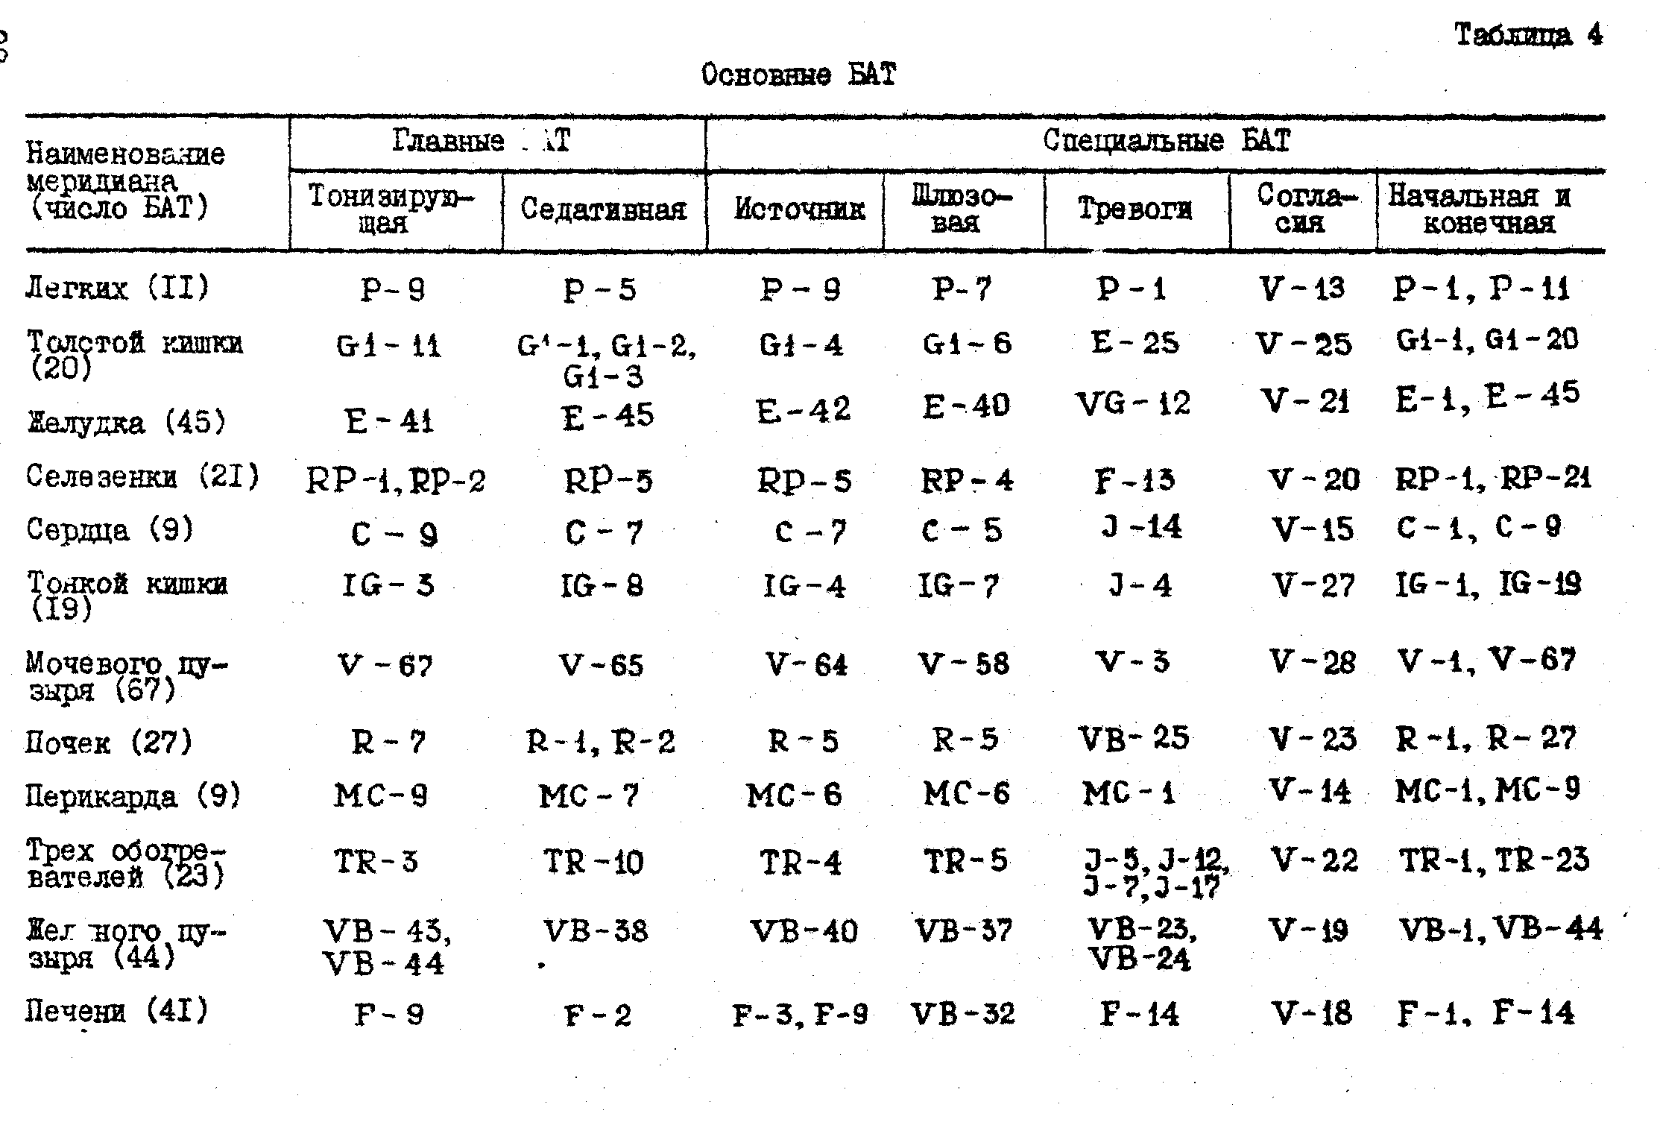

Метод Фолля

Метод электропунктурной диагностики, предложенный немецким ученым Р.Фоллем более 30 лет назад, представляет собой синтез электропунктурной диагностики и гомеопатии, а также и других методов воздействия на организм.
При диагностике измеряют проводимость (в условных единицах) меридиана по определенным БАТ при напряжениях 1,5...2 В. Фолль дал топографическое описание 273 точек, отметив при этом, что только 125 из них применяется как диагностические.
Электропунктурная диагностика требует точного нахождения БAТ. При этом, как правило, используются анатомические признаки. Фолль считает, что БAT расположены на глубине 2…3 мм от поверхности кожи. Поэтому необходимо надавливать на точку при диагностике. По данным Фолля, зависимость силы тока, протекающего в измерительной цепи, от давления электрода-щупа на поверхность кожи выглядит, как показано на рис. 5. На участке АВ разброс показаний минимален и величина I⁰ принимается за истинное значение. Каждая БАТ имеет свою кривую ОАВ , а давление электрода на кожу может быть разным. Если по достижении участка АВ продолжить измерение при постоянном давлении щупа на кожу Р₀ , иногда можно получить ситуацию, когда измеряемое давление начинает уменьшаться до некоторого значения I¹ (рис. 6). Такая ситуация свидетельствует о патологии органа или системы, связанной БAT, и названа, "падением стрелки".
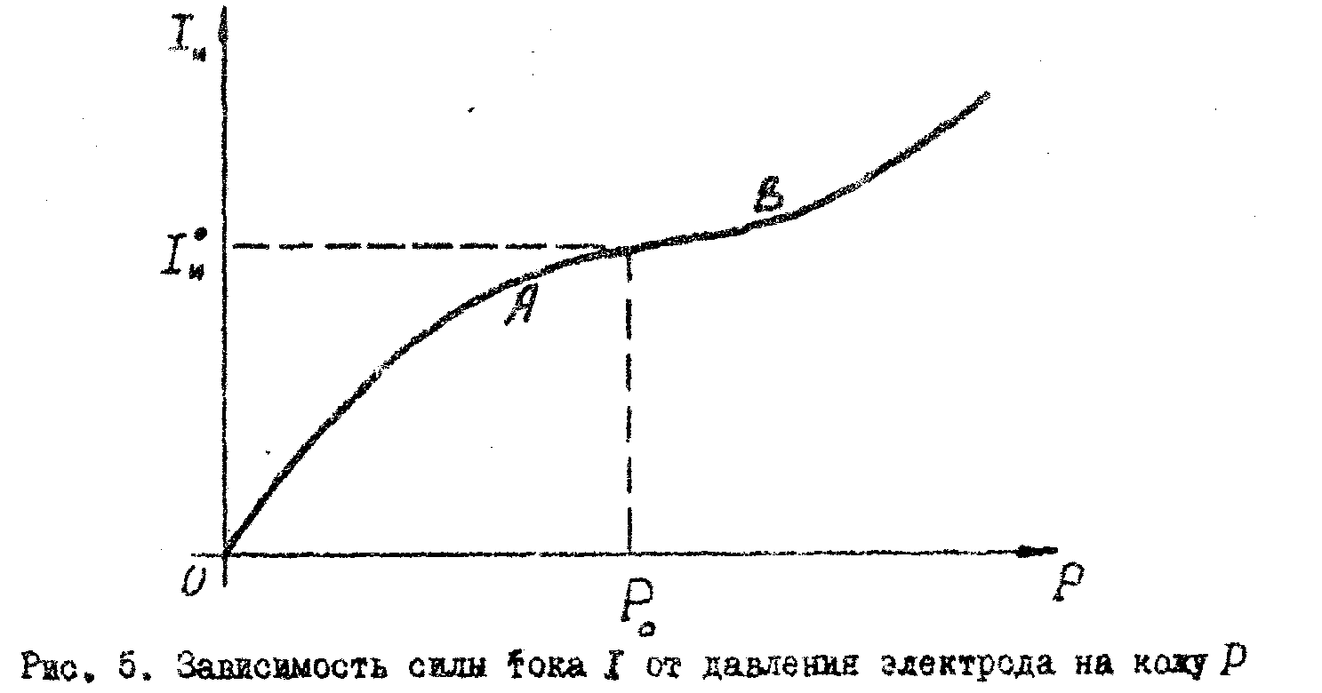

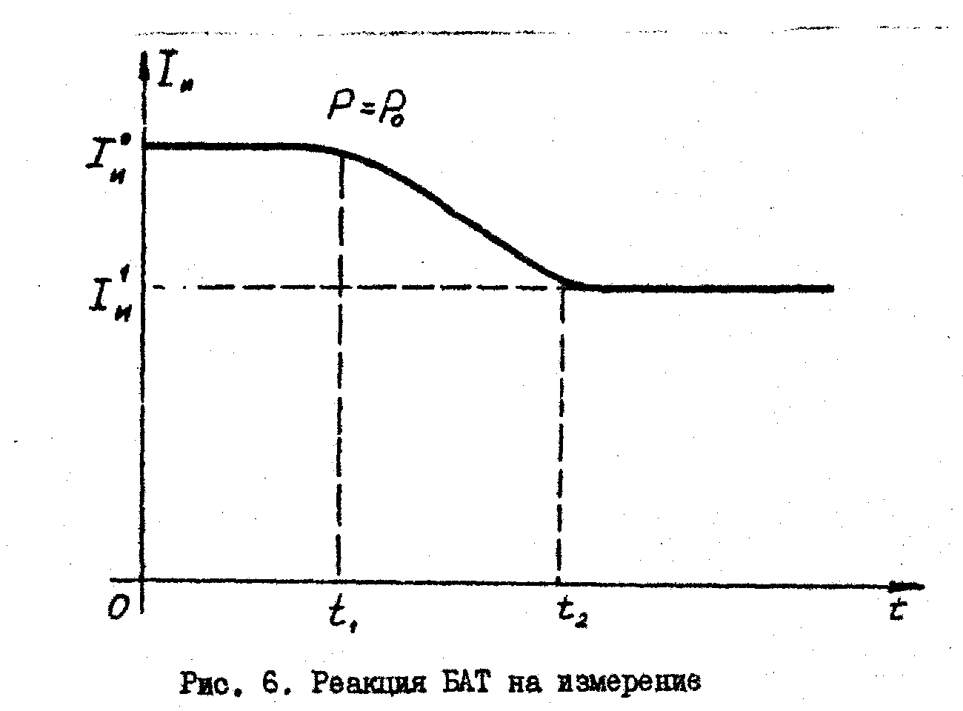

Величины  отражают степень патологического процесса или его интенсивность. Как правило, t₁ < 3 с, t₂ < 30 с. В норме I₀ не зависит от времени и соответствует 5,5…7,0 мкА в цепи "электроды-БАТ". Предполагается , что электропроводность БАТ пропорциональна измерительному току.
Для проведения исследования состояния БАТ, так же как и в рассмотренных ниже методах, используется операция калибровки прибора обработка кожи в зоне измерения.
Надавливание на БА.Т осуществляется по градиенту плотности тканей с силой 5 Н (рис. 7),
После проведения измерений полученные значения (для одной конечности) усредняются от среднего значения откладывают по 0,18 среднего значения, получая коридор нормы. Однако этот способ применим только в тех случаях, когда  5,5 мкА..
Для того чтобы не измерять все точки, Фолль подразделил алектропунктурную диагностику на несколько этапов, каждый из которых ограничивает необходимую для исследований область:
а) квадратные измерения. Определяется проводимость от конечности к конечности (рука - рука, рука - нога слева, рука -нога справа, нога - нога);
б) исследование меридианов той конечности, которая показвает наибольшее отклонение от нормы при квадратных измерениях. Дла этого на каждом меридиане выделены специальные точка, отражающие состояние всего меридиана;
в) исследование отдельных точек меридианов после выявления необходимых меридианов.
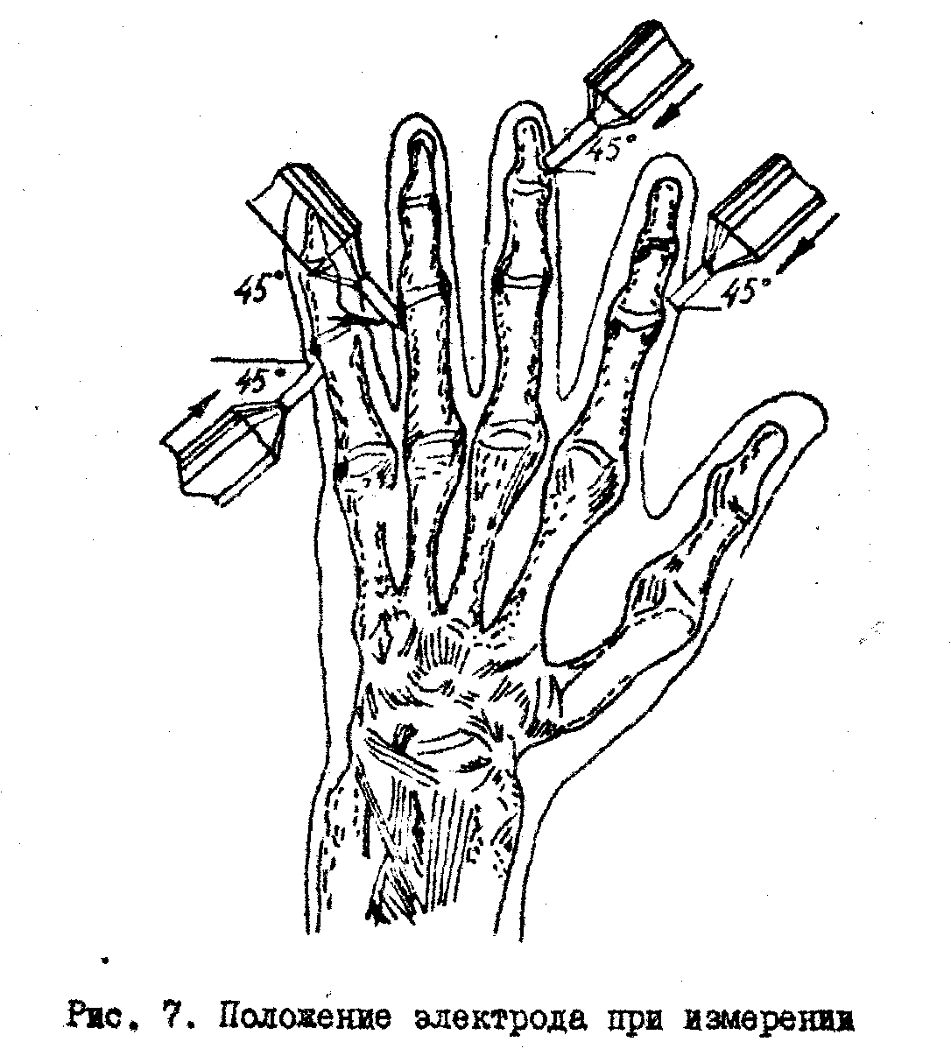

Таким образом находится группа точек, имеющих максимальное отклонение от нормы. Когда таких точек несколько, необходимо выбрать среда них ту, которая представляет собой первое звено в патогенезе заболевания. Для выбора ключевой точки можно использовать законы взаимодействия меридианов или проверять отклик каждой из выбранных БАТ при воздействия на предполагаемую центральную. Величина отклонения показателя БАТ от нормы не является критерием оценка тяжести поражения.

Метод Риодараку

Наиболее популярным в последние два десятилетия в Японии является учение Риодораку. В 1950 году Накатани обнаружил линию, напоминающую меридиан почек и содержащую серию точек, электропроводность которых была выше, чем в прилежащих областях, у пациентов, страдающих отеками почечного происхождения. У здоровых людей этот феномен не наблюдался. Накатани назвал эту линию "Риодораку", т.е. линией хорошей электропроводности. Слово Ryodoraku состоит из нескольких составляющих: rуo -хорошо, do - электропроводность, га ku - линия.
Так как точки меридиана отличаются хорошей электропроводностью и линии хорошей электропроводности, напоминающие классические меридианы, действительно проявляются при различных патологических соотояниях, Накатани предположил, что меридиан представляет собой феномен Риодораку. В последнее время признано, что этот феномен отмечается не только в связи с заболеванием внутреннего органа, но и отражает его физиологические изменения. Выделяют патологический и физиологический Риодораку.
Накатани предложил простой способ наименования меридианов. Он выделил две группы меридианов: ручные (обозначают буквой Н ) и ножные (обозначаются буквой F). Соотношения Риодораку и основных меридианов приведены в табл. 5.
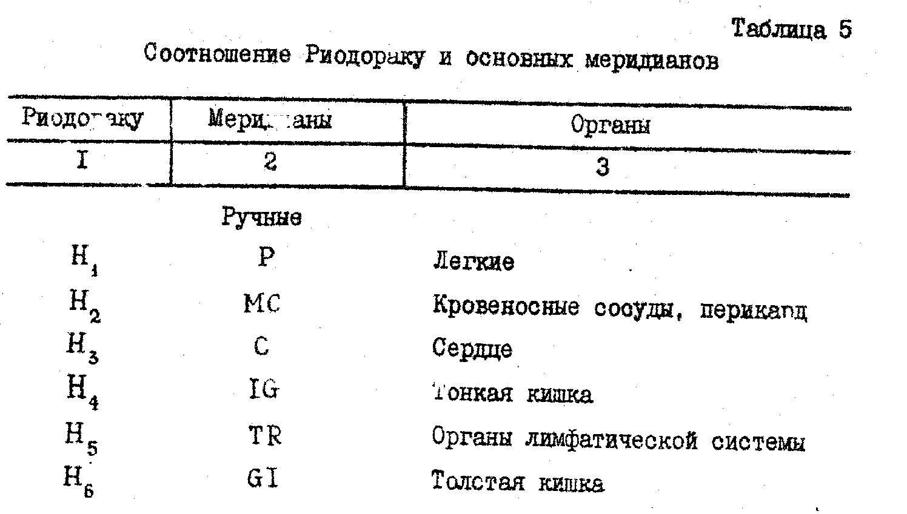
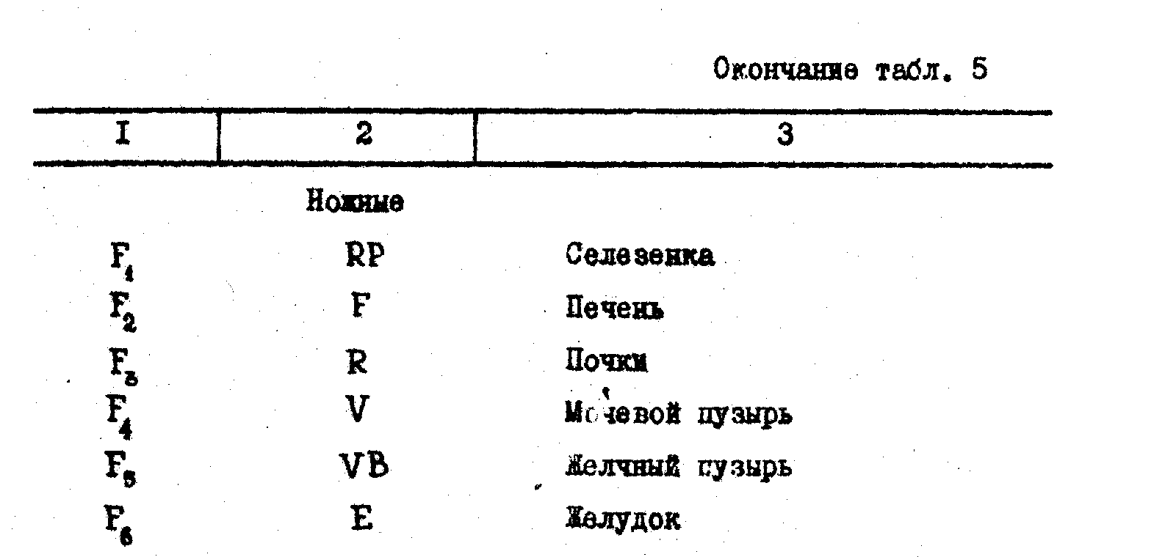

Система Риодораку может быть определена как функциональный путь возбуждения серии родственных симпатических нервов или родственных электропроводых БАТ. При проведении лекарственной терапии или физиотерапии возбудимость каждого Риодораку изменяется. Данные о состоянии Риодораку, полученые до лечения и после него, можно использовать для контроля эффективностилечения.
На каждом Риодораку находится два типа БАТ .Воздействие на одни увеличивает возбудимость Риодораку, на другие - уменьшает. Первые БAT называют тонизирующими, вторые - адаптивными.
Процесс диагностики состоит из измерения кожного электро-сопротивления, сравнения его с физиологической нормой, заполне-ний диагностических карт и выявления соответствующей патологии.
Расположение БAT, электропроводность которых измеряется при диагностике рассматриваемым методом, приведено на рис. 8.
В процессе измерения пациент держит нейтральный электрод в руке, а оператор прикладывает измерительный электрод к необходимой БAT (рис. 9). В рассматриваемом случае измерительным электродом является смоченная водой губка, обеспечивающая минимальный нажим на кожу.

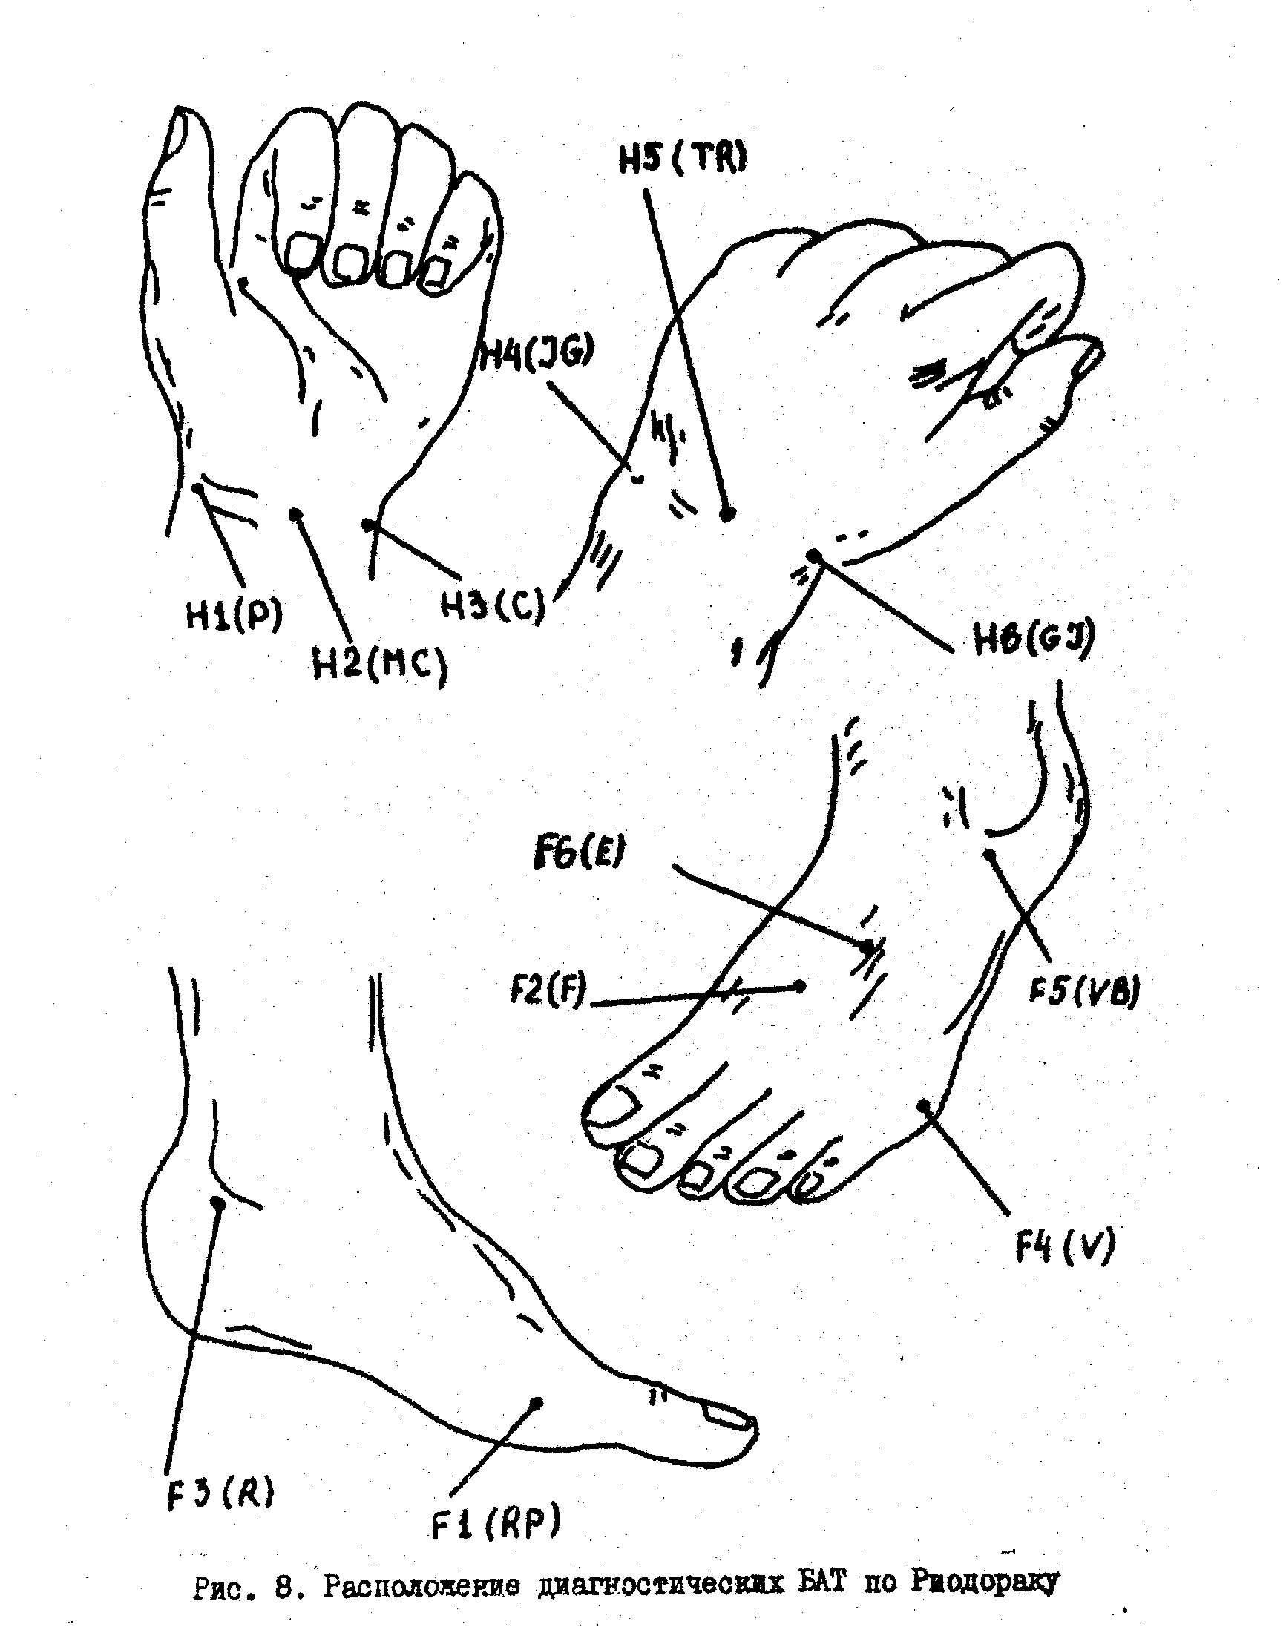
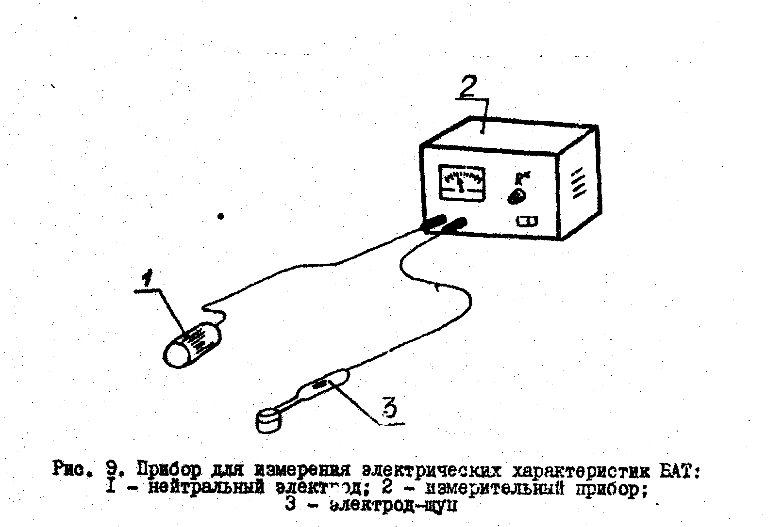

По окончании измерений заполняется карта Риодараку (рис. 10), определяется среднее арифметической значение по двадцати четырем измерениям (по шесть точек на каждой конечности). Среднее арифметическое значение заносится в соответствую-щие колонки карты Риодораку и две точки соединяются горизонтальной линией. От средней линии вверх и вниз откладывается половина физиологической нормы, проводятся линии, параллельные средней линии. Образованный коридор считается физиологической нормой.
Если измеренные значения электропроводности БAT соответствующего меридиана попадают в "физиологический коридор",то меридиан считается нормальным.Если значения выше нормы,то меридиан возбужден ( переполнен ),если ниже - считается угнетенным (пустым).

Метод Акабане

Для оценки уровня энергетических процессов в меридианах применяется метод Акабане. В 1952 году японский врач Акабане отметал, что в период болезни некоторое дистальные точка становятся спонтанно болезненными. Причем повышенная чувствительность исчезает по мере выздоравления.
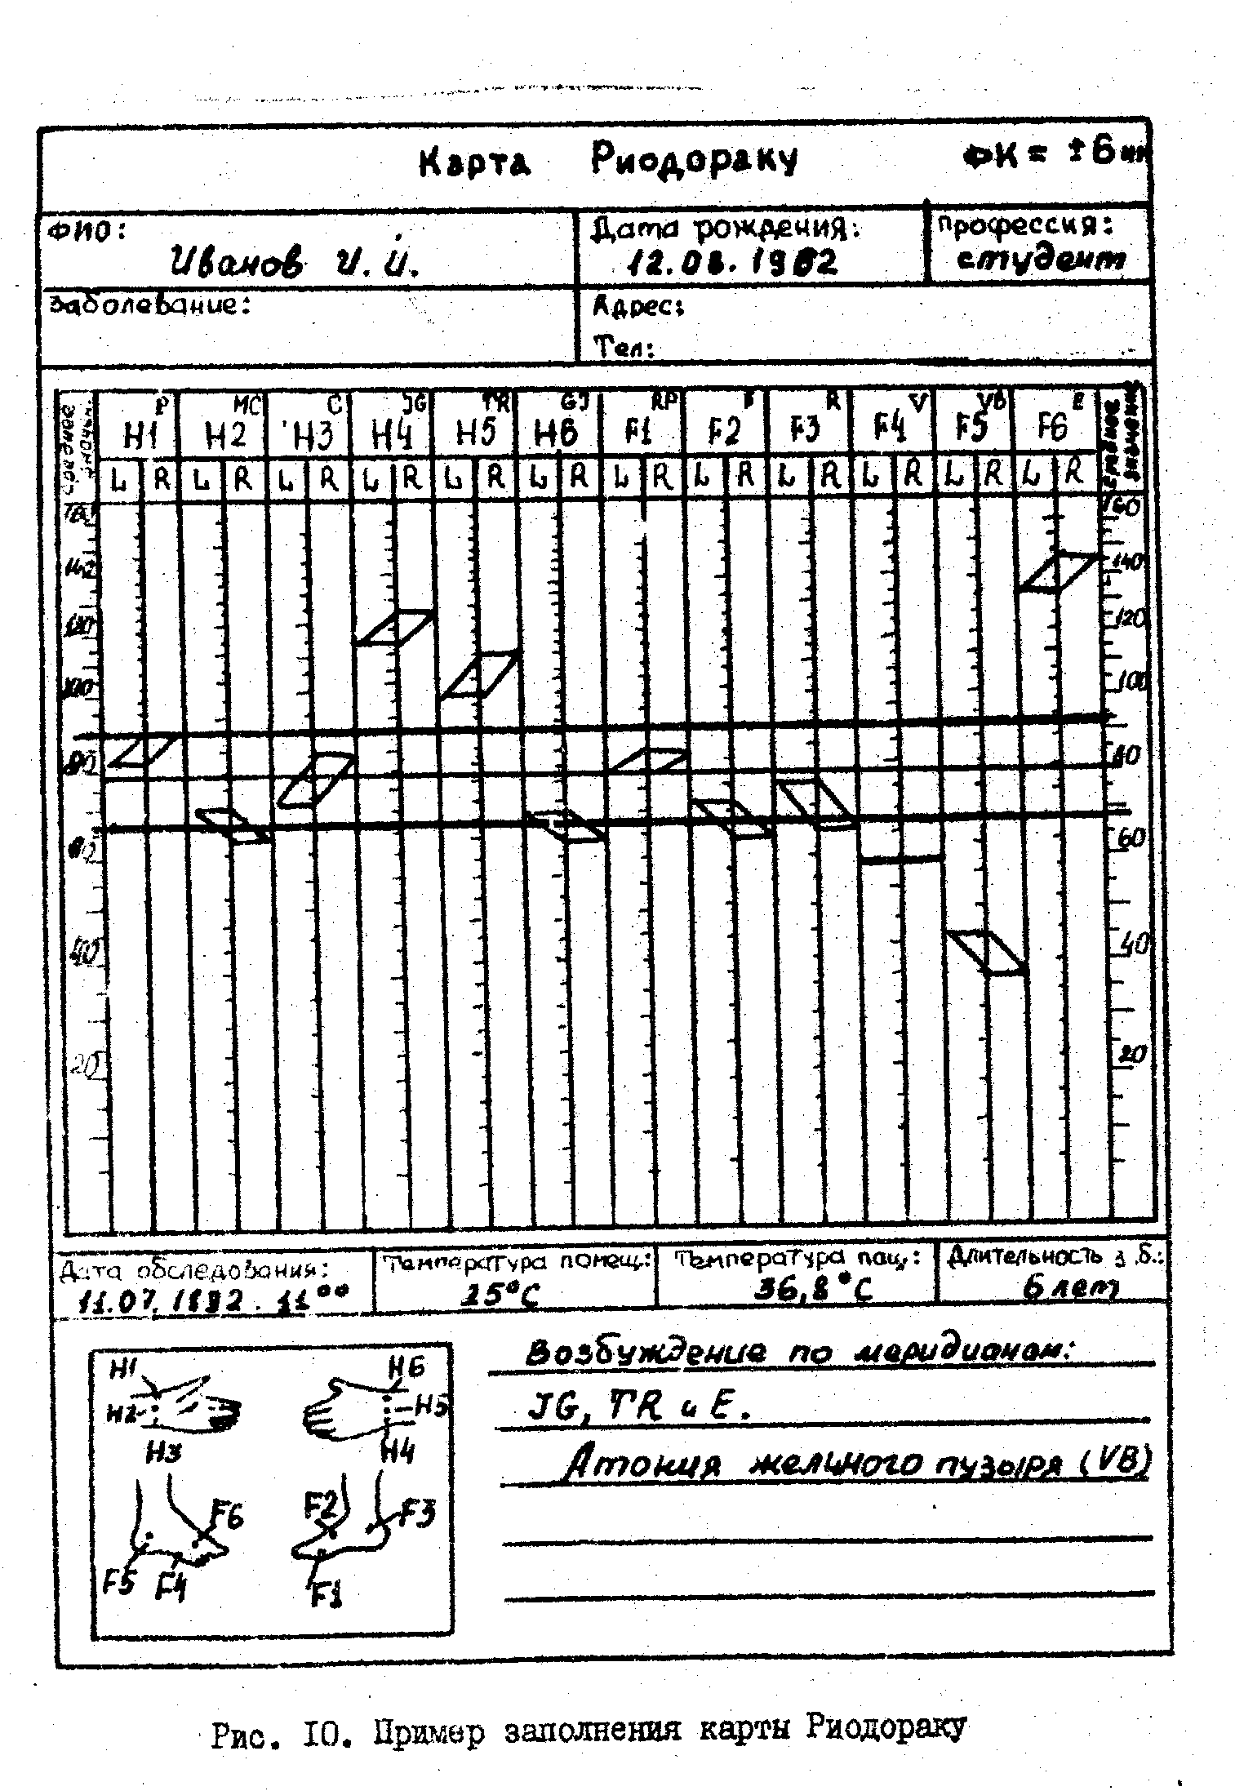

Акабане предложил держать кончик горящей полынной сигареты на расстоянии I см от каждой из 12 БAT и регистрировать секундомером время, когда по словам больного тепло превращается в жар.
Повышение теплочувствительности означает избыток энергии в меридиане, что имеет такое же значение, как и пониженные сопротивления или высокий электрический потенциал, пониженная термочувствительность или высокое сопротивление, а низкий потенциал указывают на недостаточность энергии.
Широкое применение для диагностики нашел тсот Акабане в модификации Кондорской, в соответствии с которой тепловое воздействие на БAT для определения функционального разбаланса между правой и левой сторонами организма заменено измерением электрического сопротивления в соответствующей БАТ и сравнением результатов.
Полученные при измерениях значения заносятся в таблицу Акабане (рис. II), где на оси абсцисс обозначены меридианы, а по оси ординат откладываются измеренные значения электросопро-тивления. По окончании измерений отмеченные точки значений сопротивлений последовательно соединяются (раздельно для левой и правой сторон). Определяются участки, имеющие расхождение в сопротивлении не менее 4 единиц. Такие меридианы считаются патологическими.
В качестве диагностических БАТ в методе Акабане используются начальные и конечные точки меридианов (рис 12). В методах Акабане я Ридораку применяются билатерально расположенные БAT каждого из 12 меридианов. Такой подход к выбору диагностической группы БАТ позволяет проследить динамику изменения отдельных функциональных систем в процессе развивающегося заболевания а проследить за эффективностью лечения.
В 1974 году Л.И.Нечушкин предложил способ исследования функционального состояния организма по измерениям в одной БАТ на каждом меридиане. Эта методика близка к Риодораку, во существенно отличается от нее значением калибровочного тока (20 мкА). В качестве измеряемых БАТ попользуются точки-пособники (источники) всех меридианов.

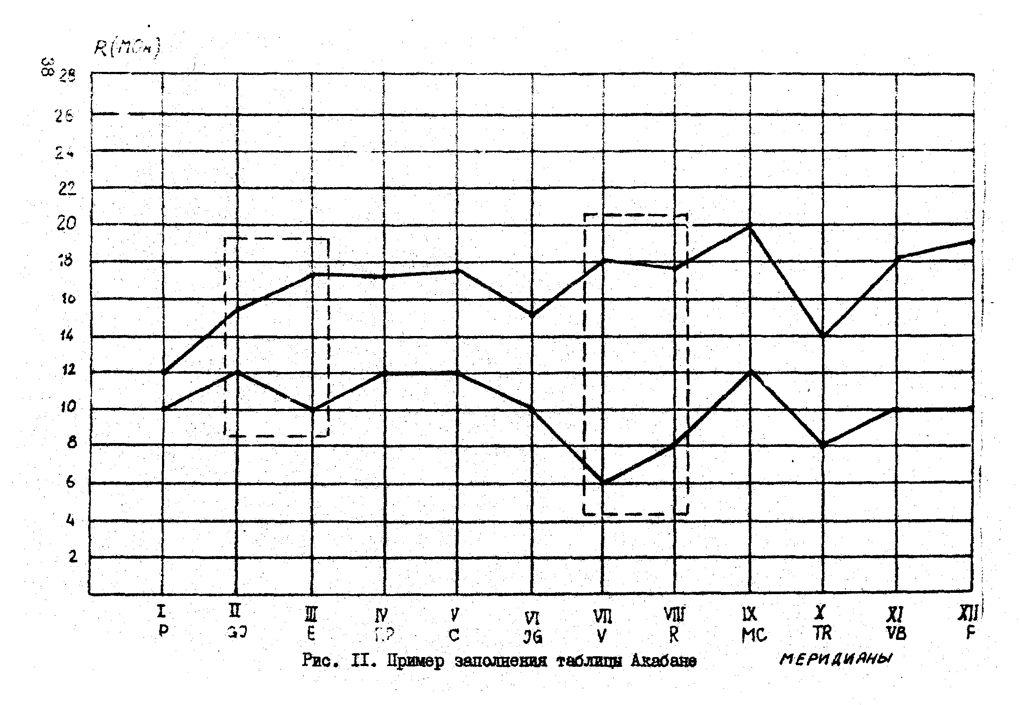
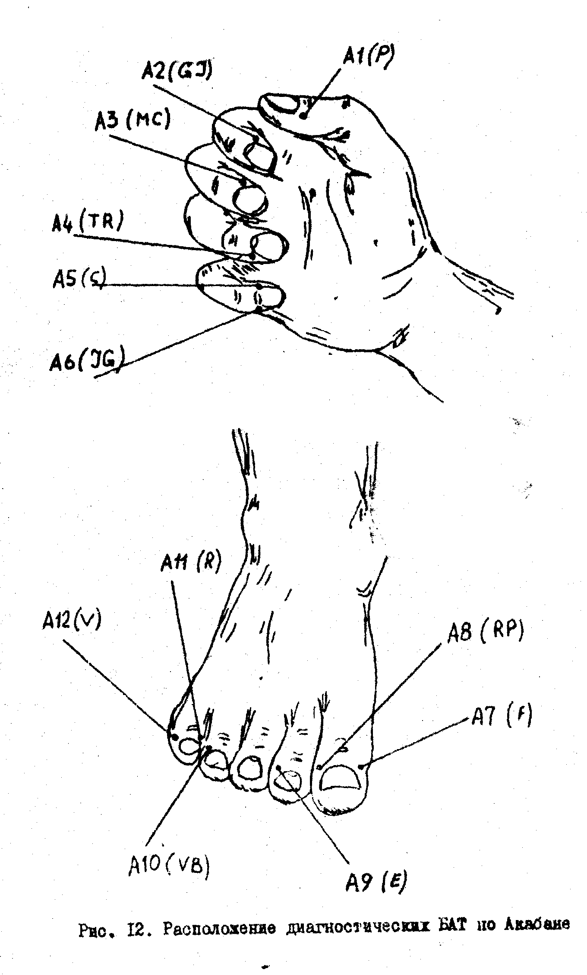

В 1976 году Л.И.Нечушкин к А.И.Гайдамакина дополнили методику измерением температуры кожи в точках-пособниках. Модифицированную методику они назвали "Стандартный способ оценки функционального состояния вегетативной нервной системы",имея в виду, что электрическое сопротивление кожи отражает состояние симпатического, а кожная температура - парасимпатического отделов вегетативной нервной системы.
Официально в нашей стране рекомендованы к применению и утверждены Минздравом СССР методика Риодораку и стандартный вегетативный тест (CBТ).

2.8. Особенности проектирования аппаратуры для электропунктурной диагностики
В процессе проведения диагностического обследования измерительный ток, раздражая эпидермис и нервные сплетения, вызывает ответную биоэлектрическую реакцию организма, стремящегося нейтрализовать внешние воздействия для сохранения гомеостаза.
Характер взаимодействия раздражающего фактора о БАТ и является диагностическим признаком, отражаясь на ее электросопро-тивлении. При этом активно проявляется действие значительного числа дестабилизирующих факторов: собственный биопотенциал, напряжение источника питания, величина и диапазон измерения установочного сопротивления, время измерения.
Рассмотрим влияние указанных характеристик, используя эквивалентную схему электрической цепа рассматриваемых методик электропунктурной диагностики (рис. 13).
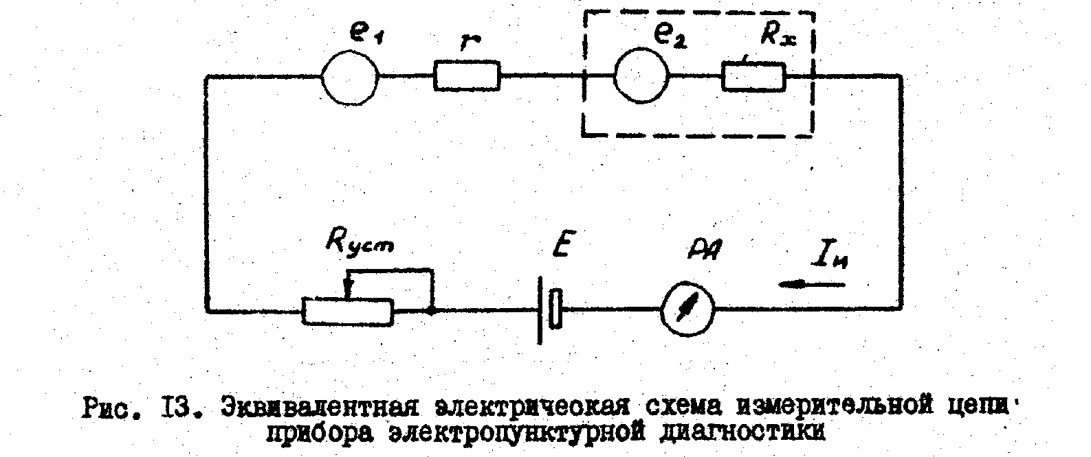
Обозначим источник постоянного напряжения - е , установочный резистор - R_{уст ,}
истинное сопротивление участка кожи – R_{х} , переходное сопротивление электродов - r , cумму паразитных ЭДС контактов – e₁ , сумму паразитных ЭДС организма – е₂ .
Согласно закону Ома, для измерительной цепи справедливо выражение
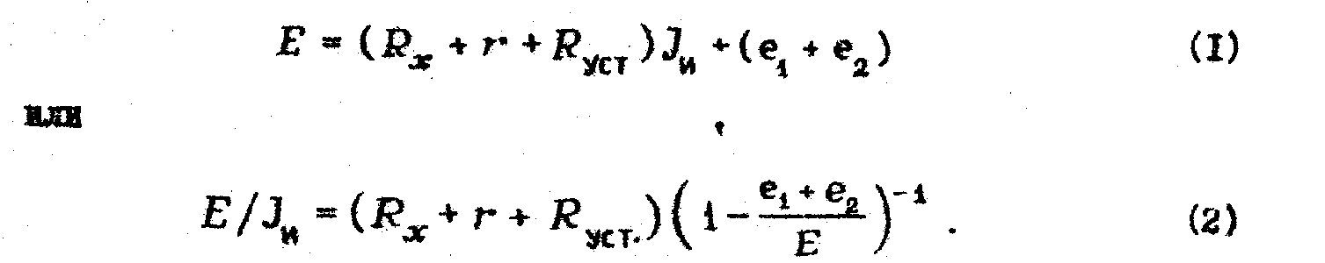
Раскладывая выражение (2) в степенной ряд в пренебрегая членами разложения 2-го порядка-малости, получим выражение для эквивалентного сопротивления измерительной цепи
Как следует из (3), для того чтобы величина измерительного тока отражала реальное значение собственной электропроводности БАТ (величины, обратной R ). необходимо напряжение Е выбирать много больше возможных значений паразитных ЭДС и обеспечить r много меньше измеряемого параметра R. Причем значение r должно быть достаточно стабильным.
Таким образом, методическая погрешность измерения электропроводности (электрического сопротивления) БАТ зависит от параметров измерительной цепи в конструкции электродов.
В литературе, посвященной методам электропунктурной диагностики, регистрируемый параметр (электропроводность иди сопротивление) измеряют в мкА. При этом подразумевается, что электропроводность и значение регистрируемого (измерительного) тока тождественны, так как изменение одного ведет к пропорциональному изменению другого. Рассмотрим зависимость сопротивления и электропроводности от измерительного тока, используя при этом понятие калибровки измерительной цепи, которая предназначена для устранения влияния переходного сопротивления r и паразит-ных ЭДС на результаты измерения.
Для калибровки в измерительную цепь вводится резистор R_{уст} значение которого устанавливается при протекании через электричесную цепь токаопределенной величины 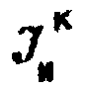 при замкнутых электродах

 ,где  - это ток короткого замыкания

Тогда условия калибровки в отсутствие дестабилизирующих факторов запишутся следующим образом:
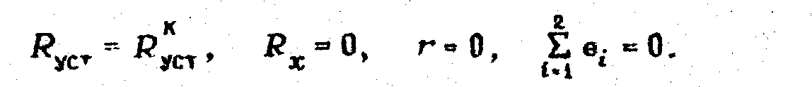

В соответотвим с (I) калибровочаый ток 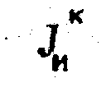 будет равен:

Подставим полученное значение  в формулу (1);

T.е.


Преобразуя выражение (5), имеем

Принимая электропроводность, эквивалентную сопротивлению



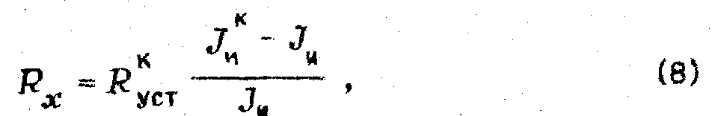


Графики зависимостей

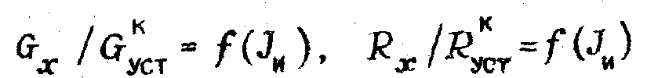

(при условии = 200 мкА.) приведены на рис. 14. Значение
= 200 мкА принято в методе Риодораку.

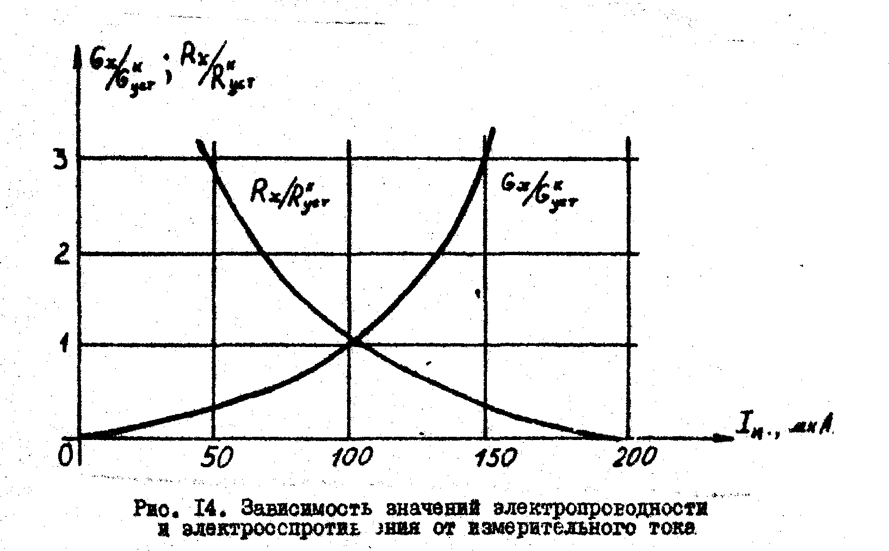

Рассматриваемые соотношения имеют нелинейный характер. Таким образом, ни электропроводность, ни сопротивление не являются эквивалентами измерительного тока. Правильнее использовать параметр "измерительный ток".
Как следует из (2), для уменьшения влияния дестабилизирующих факторов на результаты измерения необходимо стремиться к увеличению Е. Однако увеличение приложенного Е приводит не только к уменьшению методической погрешности, но и к снижению чувствительности метода.
После проведения операции калибровки уравнение электрической измерительной цепи принимает вид

Максимальное значение измерительного тока ограниченно физологическими пределами, определяемыми эффектами электрического пробоя и теплового разрушения тканей. То есть одновременно с увеличением параметра Е необходимо увеличивать номинал установочного резистора R_{уст} . В этом случае чувствительность цепи, определяемая как
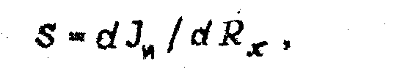

уменьшается и стремится к нулю при R_{уст} » R_{х}.
Таким образом, напряжение источника питания однозначно зависит от предельного значения калибровочного измерительного тока .В зависимости от метода величина тока варьируется от 14 до 200 мкА. При низких значениях повышается чувствительность, но снижается помехозащищенность. Высокие значения исключают практически роль дестабилизирующих факторов (паразитных ЭДC), но приводят к потере чувствительности.
В методе Риодораку используется напряжение питания 12 В и калибровочный ток 200 мкА, в СВТ - напряжение питания 1,2 В, калибровочный ток 20 мкА..
Параметр R_{х} , как известно, обладает индивидуальной вариабильностью и зависит от функционального состояния пациента и величины измерительного тока.
Влияние паразитной ЭДС ( е₂ = 150...200 мВ), обусловленной вариациями биопотенциала БАТ, приведет к погрешности измерения

где δ - относительная погрешность. Для методов Риодораку и СВТ имеем
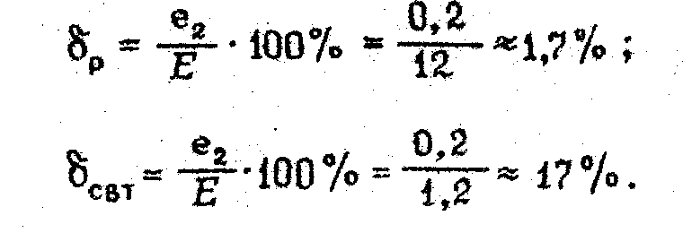
Таким образом, погрешность результатов, полученных по методу СВТ, весьма существенна.
Паразитная ЭДС ( е₁ ) контакта имеет две составляющие:
постоянную – е_{1n} определяемую явлениями поляризации, и случайную - е _{1cn} , вызываемую процессами адектролиза пота и межтканевой жидкости при прохождении электрического тока. Пренебрегая е₂ , а соответствии с вышеизложенным, представим формулу (I) в виде
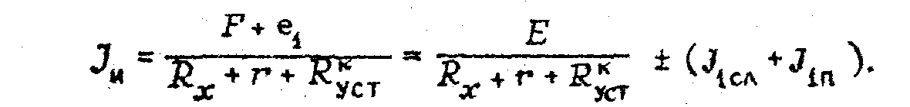
Как показывает исследования, величина 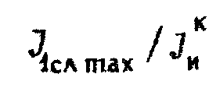 практически постоянна в диапазоне изменения измерительного тока 15...250 мкА. Поэтому для режима калибровка (R_{х} = 0, е₂ =0 ) можно записать

откуда
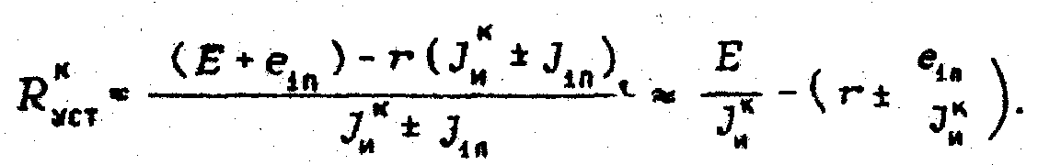
В случае отсутствия дестабилизирующих факторов

При их наличии, согласно (12), получим
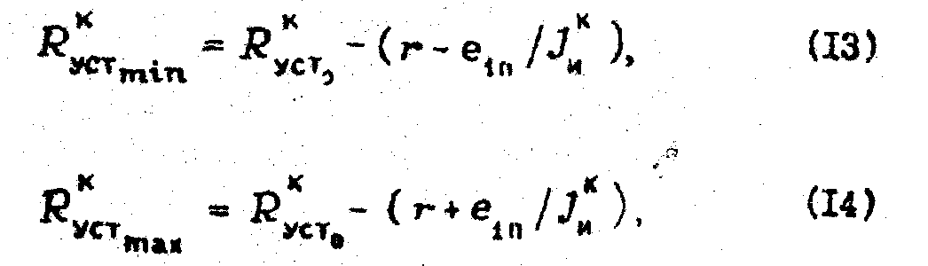

позволяющие определить постоянное R^{к} и регулируемое R^{p}
значения установочного резистора:
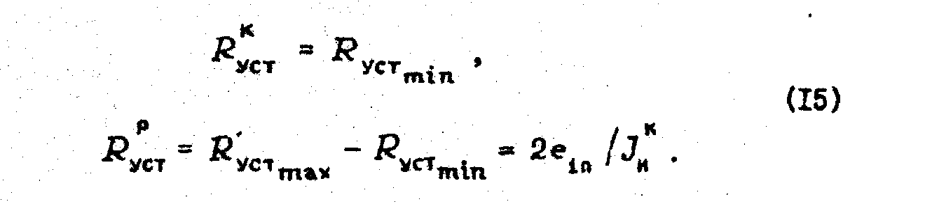
Кроме рассмотренных выше характеристик, достоверность определения параметров БAT зависит от времени проведения измерения. Как установлено, значение измерительного тока при прочих неизменных параметрах изменяется во времени (рис. 15). При этом в различные моменты времена наблюдаются и уменьшение, и увеличение измеряемого тока.
Процесс протекает в три этапа. На первом этапе происходит нарастание тока через БАТ, на втором - ток стабилизируется (установившийся ток), на третьем - вновь начинается рост тока
через БАТ. В целях получения достоверной информации необходимо производить регистрацию параметра на участке установившегося значения измерительного тока.

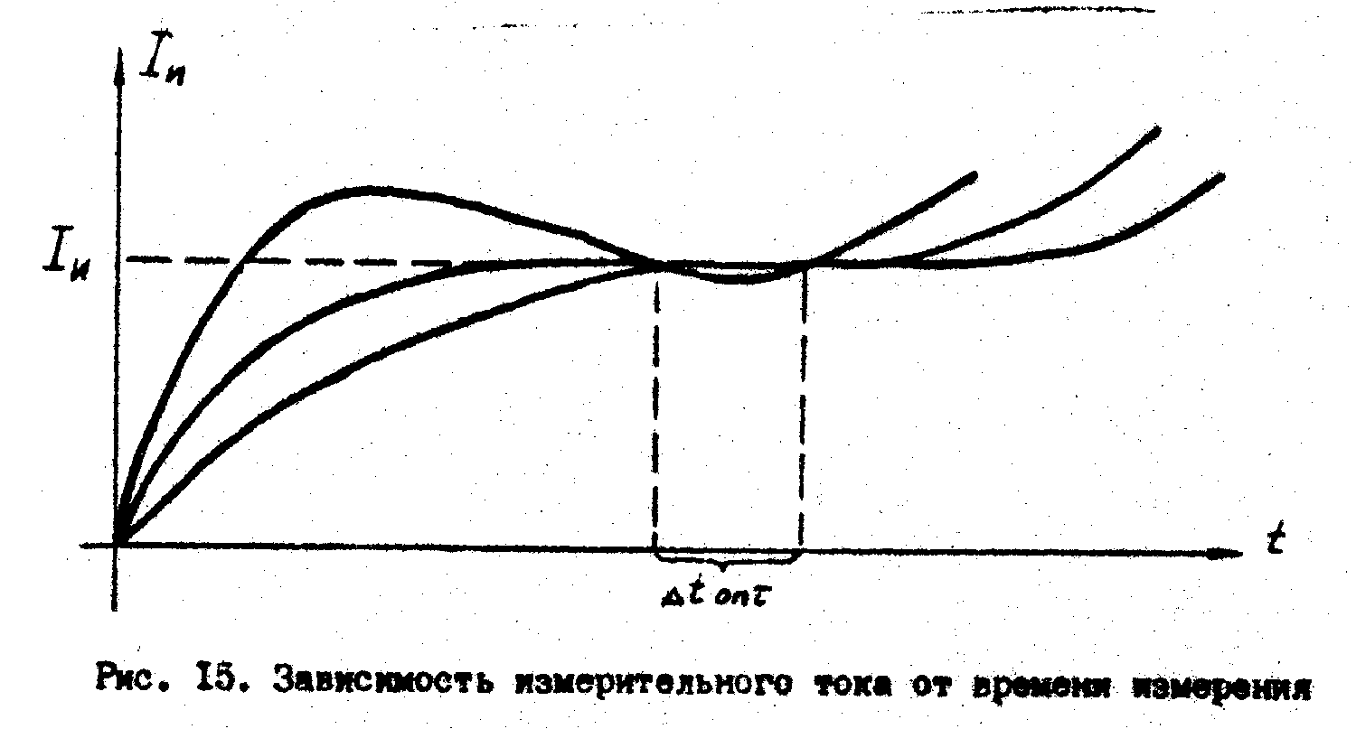

Таким образом, наибольшее внимание при разработке диагностической аппаратуры следует уделять параметрам измерительной цепи: напряжению источника питания, величине и диапазон регулировки установочного резистора, значению калибровочного тока в времени измерения.

ЛИТЕРАТУРА

1. Иридодиагностика / Вельховер Е.С., Шульпина Н.Б., Алиева З.А., Ромашов Ф.Н. М.: Медицина, 1988. 240 с.
2. Табеева Д.М., Клименко Л.М. Ухоиглотераожя. Казань:
Татар, кн. изд-во, 1976. 96 с.
3. Тыкочинская Э.Д. Основы иглорефлексотерапии. М.: Медицина, 1979. 344 с. .
4. Вогралик В.Г. Основы китайского лечебного метода чжань-цэю. Горький: Кн. изд-во, 1961. 192 с.
5. Русецкий И.И. Китайский метод лечебного иглоукалывания. Казань: Таткнигоиздат, 1969. 99с.
6. Детари Л., Карцаги В. Биоритмы /Пер. о венг. М: мир, 1984. 160 с.
7. Лукичев Н.Д. Электропунктурная диагностика, гомеотера-пия и феномен дальнодействия. М: НПК "Ириус", 1990. 140 с.

Введение ................................................
1. Экстерорецептивные каналы информации .................
2. Корпоральная рефлексодиагностика .....................
2.1. Философские аспекты китайской традиционной медицины ............................................
Теория инь-ян ...................................
Теория У-син ....................................
Энергия Ци .....................................
Меридианы .......................................
2.2. Биологически активные точки .....................
2.3. Классификация БАТ ...............................
2.4. Методы электропунктурной диагностики ............
Метод Фолля .....................................
Метод Риодораку .................................
Метод Акабане .... ..............................
2.5. Особенности проектирования аппаратуры электро-
пунктурной диагностики ..........................
Литература...........................................

